DESCRIPCIÓN DEL OBJETO CONTRACTUAL
A continuación se presentará el estudio del sector económico y de los oferentes por parte de la entidad pública conforme a lo dispuesto en el artículo 2.2.1.2.1.5.1 del Decreto 1082 de 2015 (o la norma vigente), para adelantar el proceso de contratación por Mínima Cuantía cuyo objeto es “165 - ADQUISICION DE BATERIAS PARA UPS DE LOS LABORATORIOS FORENSES DE LAS REGIONAL BOGOTA DEL INSTITUTO NACIONAL DE MEDICINA LEGAL Y CIENCIAS FORENSES”. Ello dado que la entidad en cumplimiento de su misión institucional, requiere la adquisición de diferentes bienes, obras, o servicios

INTRODUCCIÓN
De conformidad con lo dispuesto en el artículo 2.2.1.1.1.6.1 del Decreto 1082 de 2015 y en concordancia con el artículo 2.2.1.2.5.2 del mencionado decreto, en el cual se indica el deber de las entidades estatales de aplicar los lineamientos establecidos en los manuales y guías diseñados e implementados por Colombia Compra Eficiente, el Instituto Nacional de Medicina Legal y Ciencias Forenses deja constancia mediante el presente documento: el análisis económico del sector realizado en la etapa de planeación y estructuración para contratar el bien(es), obra(s) o servicio(s) descrito el numeral 1 del presente documento.

El presente análisis se encamina a definir el sector o mercado al cual pertenece el bien(es), obra(s) o servicio(s) que se pretende satisfacer con el proceso de contratación en curso e igualmente hacer el estudio correspondiente, el cual permita establecer el contexto sobre el que se enmarca el proceso e identificar la pertinencia de requisitos para quienes pretendan participar.

Asimismo, en virtud del objeto contractual, se evidencia que de acuerdo con las obligaciones que se desarrollarán durante la etapa de ejecución, estas podrán ser ejecutadas por una persona natural o jurídica que cumpla con los requerimientos técnicos solicitados por la entidad.
El análisis económico del sector cubre tres áreas:
1. 1 Aspectos generales.
2. 2 Estudio de la oferta.
3. 3 Estudio de la demanda.
- ASPECTOS GENERALES
El Instituto Nacional de Medicina Legal y Ciencias Forenses revisa los aspectos generales del mercado del bien(es), obra(s) o servicio(s) relevantes en el proceso de contratación. Para el efecto, en este numeral analiza, entre otros, los siguientes contextos:

  - INFORMACIÓN GENERAL DEL SECTOR

La adquisición de los bienes objeto del presente proceso, se encuentra disponibles en el mercado nacional, identificando el código de actividades económicas CIIU para lo cual se relaciona a continuación.

Clasificación industrial internacional de todas las actividades económicas.

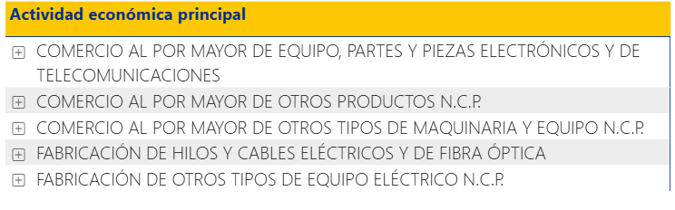
  - ECONÓMICO

La actividad económica está dividida en sectores económicos. Cada sector se refiere a una parte de la actividad económica cuyos elementos tienen características comunes, guardan una unidad y se diferencian de otras agrupaciones.
Su división se realiza de acuerdo a los procesos de producción que ocurren al interior de cada uno de ellos.
    - División según la economía clásica
Según la división de la economía clásica, los sectores de la economía son los siguientes:
SECTORES ECONÓMICOS | DEFINICIÓN | ACTIVIDADES DEL SECTOR
SECTOR PRIMARIO O AGROPECUARIO | Es el sector que obtiene el producto de sus actividades directamente de la naturaleza, sin ningún proceso de transformación. Dentro de este sector se encuentran la agricultura, la ganadería, la silvicultura, la caza y la pesca. No se incluyen dentro de este sector a la minería y a la extracción de petróleo, las cuales se consideran parte del sector industrial. | Agropecuario, caza y pesca
SECTOR SECUNDARIO O INDUSTRIAL | Comprende todas las actividades económicas de un país relacionadas con la transformación industrial de los alimentos y otros tipos de bienes o mercancías, los cuales se utilizan como base para la fabricación de nuevos productos.  Se divide en dos sub-sectores: industrial extractivo e industrial de transformación:  Industrial extractivo: extracción minera y de petróleo.  Industrial de transformación: envasado de legumbres y frutas, embotellado de refrescos, fabricación de abonos y fertilizantes, vehículos, cementos, aparatos electrodomésticos, etc. | Sector minería
SECTOR SECUNDARIO O INDUSTRIAL |  | Sector construcción
SECTOR SECUNDARIO O INDUSTRIAL |  | Sector industria manufacturera
SECTOR SECUNDARIO O INDUSTRIAL |  | Sector eléctrico, gas y vapor
SECTOR TERCIARIO O DE SERVICIOS | Incluye todas aquellas actividades que no producen una mercancía en sí, pero que son necesarias para el funcionamiento de la economía. Como ejemplos de ello tenemos el comercio, los restaurantes, los hoteles, el transporte, los servicios financieros, las comunicaciones, los servicios de educación, los servicios profesionales, el Gobierno, etc. | Actividades de  transportes
SECTOR TERCIARIO O DE SERVICIOS |  | Actividades de comunicaciones
SECTOR TERCIARIO O DE SERVICIOS |  | Actividades de comercio, restaurantes y hoteles
SECTOR TERCIARIO O DE SERVICIOS |  | Actividades financieras
SECTOR TERCIARIO O DE SERVICIOS |  | Actividades de servicios (mantenimientos, etc.)
SECTOR TERCIARIO O DE SERVICIOS |  | Actividades de consultoría

Es indispensable aclarar que los dos primeros sectores producen bienes tangibles, por lo cual son considerados como sectores productivos. El tercer sector se considera no productivo, puesto que no produce bienes tangibles, sin embargo, contribuye a la formación del ingreso nacional y del producto nacional.

Aunque los sectores anteriormente indicados son aquellos que la teoría económica menciona como sectores de la economía, es común que las actividades económicas se diferencien aún más dependiendo de su especialización.

Una vez analizada la división según la economía clásica y de acuerdo a la naturaleza del presente objeto contractual, este se encuentra enmarcado dentro del Sector Secundario o Industria para la industria nacional y Sector Terciario o de Servicios teniendo en cuenta que en el mercado se identifican tanto fabricantes nacionales como distribuidores de productos nacionales y extranjeros.

Asimismo, a continuación, se presenta el comportamiento de las variables macroeconómicas que afectan el sector en el cual se enmarca el objeto del proceso, dicha información debe tomarse de los organismos competentes en la materia: ( Inflación - IPC, SMMLV, etc.). Por lo anterior, para el análisis económico del presente proceso se tendrán en cuenta las siguientes variables:

    - INFLACIÓN
La inflación consiste en el aumento sustancial, persistente y sostenido del nivel general de precios a través del tiempo. La incertidumbre sobre el futuro del poder adquisitivo de los ingresos, hace que los agentes económicos incluyan en sus decisiones las expectativas de alzas, y que al negociar busquen incrementos en los precios de los bienes y servicios que ofrecen. Como consecuencia de la intención de proteger sus ingresos, piden mejores salarios o imponen mayores precios a los productos que elaboran, induciendo una oleada alcista en los costos, y en general en los precios de la economía.
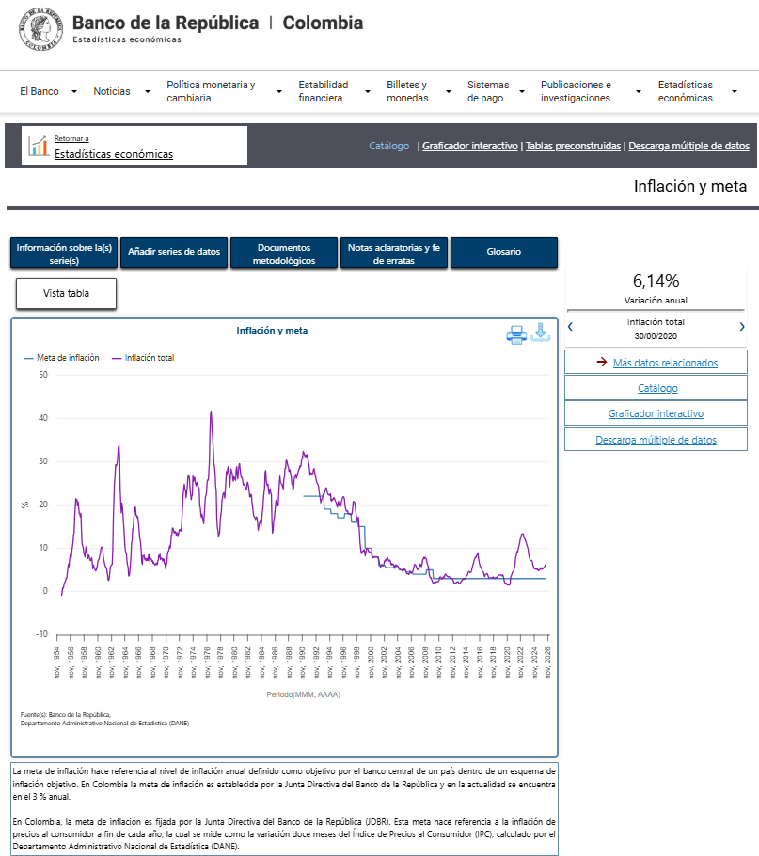

La inflación ha reflejado un comportamiento con tendencia decreciente desde el mes de abril de 2023, es de anotar que atendiendo el último informe del Banco de la República correspondiente al mes de abril de 2026 (REPÚBLICA, 2025) indica «Durante el primer trimestre la inflación total anual (5,6 %) aumentó y se alejó aún más de la meta del 3 %. Los diferentes sectores de la economía esperan que, en el resto del año, la inflación continúe aumentando. El crecimiento económico se ha moderado, pero el nivel de gasto del país continúa elevado y supera niveles sostenibles. La dinámica de la demanda interna sigue impulsada por un consumo fuerte de los hogares y por el impulso fiscal del gobierno, entre otros. En este contexto, de excesos de gasto y de una inflación que continuaría aumentando en 2026, la Junta Directiva del Banco de la República elevó la tasa de interés de política para que la inflación retome su convergencia hacia la meta del 3 % en 2027. Esto ratifica el compromiso del Banco de la República con el mandato constitucional de mantener la capacidad adquisitiva de la moneda y alcanzar el máximo nivel sostenible del producto y del empleo.»

En este contexto, la Junta Directiva mantiene una política monetaria cautelosa, que permite que la inflación siga acercándose a la meta del 3% y que haya una recuperación gradual del crecimiento económico.

INFLACIÓN ANUAL

«La inflación continuó aumentando en los primeros meses del año y se alejó más de su meta, presionada por mayores costos laborales, una demanda fuerte y problemas imprevistos en la producción de algunos bienes. Se anticipan incrementos adicionales de la inflación a lo largo de este año; sin embargo, las acciones de política monetaria permitirían que, en 2027, la inflación retome su senda de convergencia hacia la meta del 3 %, en un contexto de alta incertidumbre global y local.
- En marzo la inflación total anual se ubicó en 5,6 % y la básica, que excluye los componentes más volátiles de la canasta familiar (alimentos y regulados), en 5,8 %, superando en ambos casos el dato diciembre y alejándose aún más de la meta del 3 %.
- La aceleración de los precios en el primer trimestre del año se explica por: incrementos en los costos laborales reflejados en aumentos significativos en los salarios; una actividad económica que continúa fuerte y sigue mostrando señales de excesos de gasto; problemas en la producción de alimentos asociados con el clima y bloqueos viales; y mayores costos de bienes e insumos internacionales derivados de los impactos de la guerra en Medio Oriente.
- El aumento de la inflación no fue mayor debido a las sorpresas a la baja registradas en los primeros meses del año en algunos regulados como gas, energía y combustibles, y el menor valor de la tasa de cambio.
- Lo que esperan diferentes agentes de la economía (analistas, empresarios, sindicatos, académicos e inversionistas en el mercado de deuda pública) sobre la inflación futura, aumentó desde finales de 2025 y continúa por encima del 3 %.
- La inflación continuaría aumentando a lo largo de 2026 y alcanzaría el 6,4 % en diciembre de 2026. Para 2027 y 2028 se espera que la inflación se reduzca y se acerque gradualmente a la meta del 3 %, en parte por las decisiones de política monetaria que ha tomado el Banco de la República.
- La prolongación del conflicto en Medio Oriente podría resultar en mayores presiones al alza sobre los precios internacionales de la energía, los fertilizantes y los precios internacionales de algunos bienes, al igual que en condiciones de financiamiento menos favorables para el país.
- Este comportamiento esperado de la inflación continúa rodeado de una elevada incertidumbre por la evolución del conflicto en Medio Oriente, el comportamiento de la tasa de cambio, el tamaño del efecto del incremento del salario mínimo sobre los precios, posibles condiciones climáticas adversas y ajustes en los precios de algunos bienes y servicios regulados, entre otros factores.

CRECIMIENTO ECONÓMICO

«La economía colombiana creció un 2,6 % en 2025 estimulada por un alto consumo de los hogares, el impulso fiscal del gobierno y un mercado laboral robusto, mientras la inversión se mantuvo rezagada. Para 2026 se espera un crecimiento de la actividad económica más moderado en un entorno global altamente incierto.
- En 2025 la economía creció 2,6 %, impulsada, principalmente, por el consumo de los hogares y el estímulo que representa el alto déficit fiscal.
- El consumo de los hogares se mantuvo alto apoyado por el crecimiento de las remesas, el buen comportamiento del ingreso cafetero, la recuperación del crédito, el desempleo bajo y, en el corto plazo, el aumento de los salarios.
- La inversión tuvo un comportamiento débil, por la menor dinámica en todos sus componentes (maquinaria y equipo, y construcción de vivienda e infraestructura).
- El empleo continuó creciendo y la tasa de desocupación se mantuvo en niveles históricamente bajos. No obstante, el crecimiento del empleo en las ciudades se viene moderando.
- Al final de 2025 y en los primeros meses del año, la actividad económica se ha desacelerado, en parte, por problemas transitorios en la producción de algunos sectores.
- En 2026 la economía continuaría creciendo (2,4 %), con un consumo que se mantendría dinámico gracias a un impulso fiscal persistente, al buen momento del turismo extranjero, a un mercado laboral favorable y a la expectativa de precios elevados del petróleo y del carbón. En contraste, las remesas y los ingresos del sector cafetero aportarían menos al crecimiento económico. Estos factores, junto con los efectos de problemas transitorios en la producción, darían lugar a un ritmo de crecimiento más moderado.
- En 2027 el crecimiento de la economía sería algo menor que en 2026, en un contexto de menores ingresos externos y del efecto acumulado de la política monetaria compatible con el retorno de la inflación a su meta.
- Estas proyecciones mantienen un alto grado de incertidumbre, asociado al conflicto en Medio Oriente y sus efectos sobre los precios y a los riesgos internos relacionados con la evolución de la situación fiscal.»

TASA DE INTERÉS

«Las recientes acciones de la Junta Directiva del Banco de la República (JDBR) responden a su compromiso de llevar la inflación hacia la meta del 3 % y alcanzar el máximo nivel sostenible del producto y el empleo, en línea con el cumplimiento de su mandato constitucional.
- El gasto de la economía sigue superando la capacidad productiva de la economía y la tasa de desocupación se mantiene en niveles históricamente bajos. Al tiempo, la inflación total y la inflación básica aumentaron, enfrenta importantes riesgos al alza, y las expectativas de aumento en los precios al consumidor se mantienen por encima de la meta del 3 %.
- En este contexto, la JDBR incrementó la tasa de interés de política monetaria en 100 puntos básicos adicionales en la reunión de marzo de 2026, ubicándola en 11,25 % y la mantuvo inalterada en la reunión de abril.
- Las decisiones de la JDBR buscan proteger el poder adquisitivo de la moneda, principalmente el de la población más vulnerable que no cuenta con mecanismos para protegerse de la inflación.»

Es por ello por lo que en cumplimiento de la función constitucional asignada al Banco de la República quien dentro de su política «busca mantener una tasa de inflación baja y estable, así como alcanzar niveles del producto cercanos a su valor potencial. Asimismo, la política del Banco contribuye a la preservación de la estabilidad financiera y del sistema de pagos. La flexibilidad cambiaria es considerada un elemento fundamental para el logro de estos objetivos. En primer lugar, en un régimen con flexibilidad cambiaria la tasa de cambio opera como una variable de ajuste ante los choques que recibe la economía, reduciendo la volatilidad de la actividad económica. En segundo lugar, la flexibilidad cambiaria permite utilizar de forma independiente la tasa de interés como un instrumento para acercar la inflación y el producto a sus valores deseados. En tercer lugar, la flexibilidad cambiaria reduce los incentivos a la toma excesiva de riesgo cambiario por parte de los agentes de la economía, lo cual es vital para mantener la estabilidad financiera»

Lo anterior evidencia que aún existe un cambio inflacionario importante que puede llegar a impacta el costo de vida y de adquisición de bienes y de servicios, sin embargo, desde las funciones del Banco de la República, existen acciones macroeconómicas dentro de las decisiones de esta entidad que impactan directamente en la reducción o baja de la inflación.

Resumen gráfico

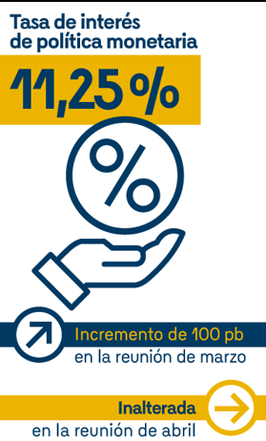 | 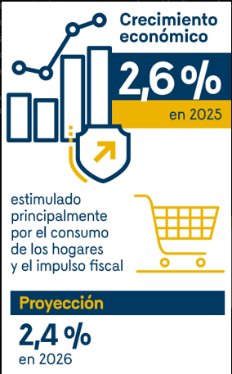 | 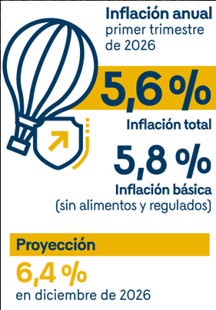
Fuente: Banco de la República de Colombia

    - IPC (Índice de Precios al Consumidor)

El índice de precios al consumidor (IPC) es un indicador que sirve para medir la evolución de los precios de los bienes y servicios más representativos del gasto de consumo de los hogares en Colombia y nos aporta información para calcular el costo de vida en el país. Las variaciones positivas de este índice corresponden a la inflación al consumidor, mientras que la variación negativa se conoce como deflación.
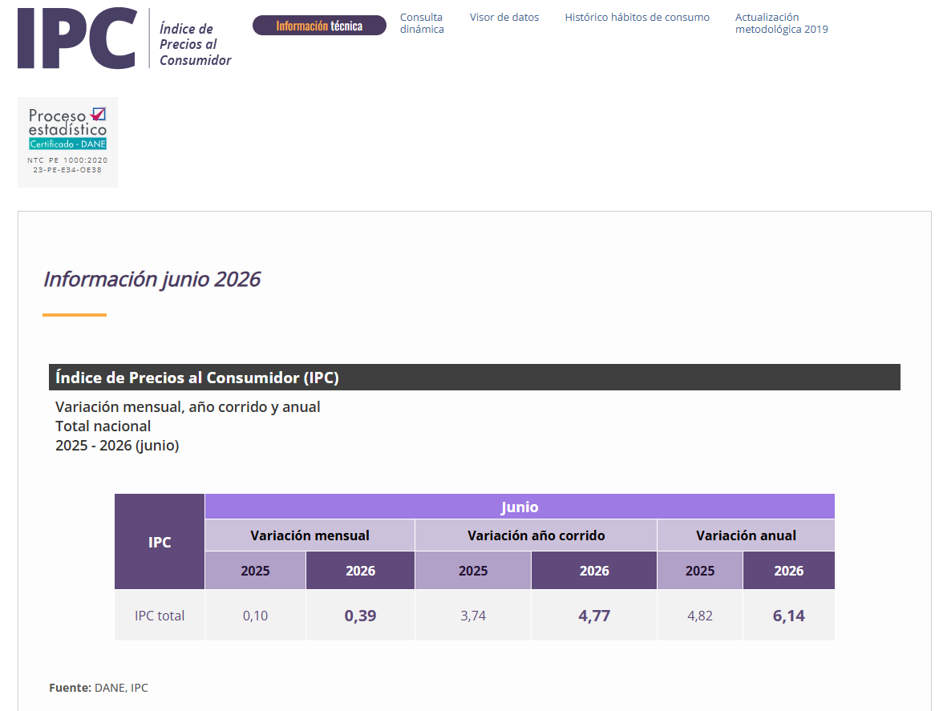
Variación y contribución mensual por divisiones de gasto
En el mes de junio de 2026, el IPC registró una variación de 0,39% en comparación con mayo de 2026, seis divisiones se ubicaron por encima del promedio nacional (0,39%): Alimentos y bebidas no alcohólicas (0,67%), Alojamiento, agua, electricidad, gas y otros combustibles (0,52%), Bebidas alcohólicas y tabaco (0,50%), Prendas de vestir y calzado (0,43%), Salud (0,39%) y por último, Restaurantes y hoteles (0,39%). Por debajo se ubicaron: Bienes y servicios diversos (0,30%), Muebles, artículos para el hogar y para la conservación ordinaria del hogar (0,26%), Recreación y cultura (0,08%), Transporte (0,01%), Educación (0,00%) y por último, Información y comunicación (-0,02%).
Los mayores aportes a la variación mensual del IPC (0,39%), se ubicaron en las divisiones de: Alojamiento, agua, electricidad, gas y otros combustibles, Alimentos y bebidas no alcohólicas y Restaurantes y hoteles, las cuales aportaron 0,33 puntos porcentuales a la variación total.
Variaciones y contribuciones de las subclases en el mes
En junio de 2026 en comparación con mayo de 2026, la variación de las subclases que más aportaron al índice total fueron: arriendo imputado (0,36%), papas (9,85%), cebolla (13,18%), arriendo efectivo (0,36%), comidas en establecimientos de servicio a la mesa y autoservicio (0,40%), electricidad (0,91%), carne de res y derivados (1,14%), servicios relacionados con la copropiedad (1,77%), frutas frescas (1,31%) y gas (1,19%). Las subclases con aportes negativos a la variación fueron: plátanos (-8,35%), transporte de pasajeros y equipaje en avión (-10,51%), paquetes turísticos completos, incluye paquetes de viajes de excursión realizados durante un día (-1,49%), carne de cerdo y derivados (-1,04%) y legumbres secas (-1,51%).
Variación y contribución año corrido por divisiones de gasto
En lo corrido del año, (enero - junio), cinco divisiones de bienes y servicios se ubicaron por encima del promedio nacional (4,77%): Alimentos y bebidas no alcohólicas (6,55%), Restaurantes y hoteles (6,43%), Educación (5,90%), Muebles, artículos para el hogar y para la conservación ordinaria del hogar (5,59%) y por último, Salud (4,91%). El resto de las divisiones se ubicaron por debajo del promedio: Transporte (4,50%), Bienes y servicios diversos (3,97%), Bebidas alcohólicas y tabaco (3,91%), Alojamiento, agua, electricidad, gas y otros combustibles (3,66%), Información y comunicación (3,22%), Recreación y cultura (2,93%) y por último, Prendas de vestir y calzado (2,39%).
Los mayores aportes a la variación en lo corrido del año (enero - junio), se ubicaron en las divisiones de Alimentos y bebidas no alcohólicas, Alojamiento, agua, electricidad, gas y otros combustibles, Restaurantes y hoteles, Transporte y Educación, las cuales en conjunto contribuyeron con 3,94 puntos porcentuales a la variación total.
Variación y contribución de las subclases en el año corrido
En junio de 2026 en comparación con diciembre de 2025, la variación de las subclases que más aportaron al acumulado del primer semestre fueron: comidas en establecimientos de servicio a la mesa y autoservicio (6,73%), transporte urbano (10,33%), arriendo imputado (3,00%), frutas frescas (23,63%), arriendo efectivo (3,10%), carne de res y derivados (9,12%), servicios relacionados con la copropiedad (12,89%), papas (50,26%), comidas preparadas fuera del hogar para consumo inmediato (5,90%) y servicio doméstico (12,86%). Con contribución negativa a la variación se ubicó: vehículo particular nuevo o usado (-1,42%), dulces, confites, caramelos, bombones, chocolatinas, chicles, masmelos, cocadas para consumo en el hogar (-17,92%), plátanos (-5,46%), carne de cerdo y derivados (-3,39%) y legumbres secas (-6,37%).
Comportamiento de la variación anual del IPC según divisiones y subclases
Variación y contribución anual por divisiones de gasto
En el mes de junio de 2026, el IPC registró una variación de 6,14% en comparación con junio de 2025. En el último año, las divisiones Restaurantes y hoteles (9,59%), Salud (8,39%), Educación (7,57%), Bebidas alcohólicas y tabaco (7,02%), Alimentos y bebidas no alcohólicas (6,83%) y por último, Muebles, artículos para el hogar y para la conservación ordinaria del hogar (6,22%) se ubicaron por encima del promedio nacional (6,14%). Entre tanto, las divisiones Bienes y servicios diversos (6,12%), Transporte (5,47%), Información y comunicación (5,16%), Alojamiento, agua, electricidad, gas y otros combustibles (5,02%), Recreación y cultura (3,92%) y por último, Prendas de vestir y calzado (2,98%) se ubicaron por debajo del promedio nacional.
Los mayores aportes a la variación anual se registraron en las divisiones de: Alojamiento, agua, electricidad, gas y otros combustibles, Alimentos y bebidas no alcohólicas, Restaurantes y hoteles, Transporte y Bienes y servicios diversos, las cuales en conjunto contribuyeron con 4,98 puntos porcentuales al acumulado anual de dicha variación.
Variaciones y contribuciones de las subclases en el año
En junio de 2026 en comparación con junio de 2025, la variación anual de las subclases que más aportaron al índice total fueron: comidas en establecimientos de servicio a la mesa y autoservicio (9,75%), arriendo imputado (4,89%), transporte urbano (10,64%), arriendo efectivo (4,97%), carne de res y derivados (14,27%), frutas frescas (23,27%), comidas preparadas fuera del hogar para consumo inmediato (9,35%), servicios relacionados con la copropiedad (14,50%), servicios de comunicación fija y móvil y provisión a internet (5,99%) y servicio doméstico (13,70%). Las mayores contribuciones negativas se presentan en: arroz (-6,82%), carne de cerdo y derivados (-6,74%), tomate (-9,40%), vehículo particular nuevo o usado (-1,04%) y legumbres secas (-8,24%).

En el marco del presente proceso de adquisición de baterías para UPS para los laboratorios forenses de la Regional Bogotá, el análisis del IPC correspondiente al mes de junio de 2026 se enfoca exclusivamente en las divisiones de transporte y bienes y servicios diversos, así como en la subclase de combustibles para vehículos, por ser los factores que inciden directamente en la estructura de costos del mercado, especialmente en lo relacionado con logística, distribución, operación comercial y servicios asociados al suministro de estos bienes. En este sentido, aunque el IPC general registró una variación mensual de 0,39%, estas divisiones presentaron comportamientos diferenciados, siendo transporte (0,01%) y bienes y servicios diversos (0,30%) inferiores al promedio, lo que evidencia una leve moderación en la presión inflacionaria directamente asociada a los componentes relevantes del proceso.

En lo corrido del año (enero – junio de 2026), el IPC presenta una variación acumulada de 4,77%, en la cual la división de transporte registra un crecimiento de 4,50%, mientras que bienes y servicios diversos alcanza un 3,97%, ambas por debajo del promedio nacional, pero con incidencia directa en los costos logísticos y operativos de los proveedores. A nivel anual, el IPC se ubicó en 6,14%, encontrándose que bienes y servicios diversos presenta una variación de 6,12%, muy cercana al promedio nacional, mientras que transporte registra un 5,47%. Por su parte, la subclase de combustibles para vehículos continúa destacándose como el componente de mayor impacto dentro de la cadena de costos, debido a su efecto directo sobre los fletes, distribución y entrega final de las baterías para UPS.

A continuación, se presenta un cuadro comparativo ajustado al objeto del proceso, con el fin de evidenciar el comportamiento de los componentes relevantes del IPC y su incidencia económica:

Componente IPC | Variación mensual (%) | Variación año corrido (%) | Variación anual (%)
Transporte | 0,01% | 4,50% | 5,47%
Bienes y servicios diversos | 0,30% | 3,97% | 6,12%
Combustibles (subclase) | Referencia relevante | Incide en transporte | Incide en transporte

En este contexto, se evidencia que la dinámica inflacionaria relevante para el presente proceso no se deriva del comportamiento general del IPC, sino de estos componentes específicos, los cuales inciden directamente en la estructura de costos del mercado de baterías para UPS, particularmente en la logística de distribución, la operación comercial de los proveedores y los servicios asociados al suministro de los bienes.

Por lo anterior y en aras de garantizar la coherencia de las ofertas con la información inflacionaria para la adquisición de bienes y servicio, los proveedores deberán garantizar que sus ofertas se encuentren conforme a la situación economica del país, respondiendo con ello el cumplimiento de las obligaciones del futuro contracto sin poner en riesgo el equilibrio económico del futuro contrato.

    - TASA REPRESENTATIVA DEL MERCADO (TRM)

“La tasa de cambio representativa del mercado (TRM) es la cantidad de pesos colombianos por un dólar de los Estados Unidos. La TRM se calcula con base en las operaciones de compra y venta de divisas entre intermediarios financieros que transan en el mercado cambiario colombiano, con cumplimiento el mismo día cuando se realiza la negociación de las divisas” (Página del Banco de la República de Colombia)

Actualmente la Superintendencia Financiera de Colombia es la que calcula y certifica diariamente la TRM con base en las operaciones registradas el día hábil inmediatamente anterior”.

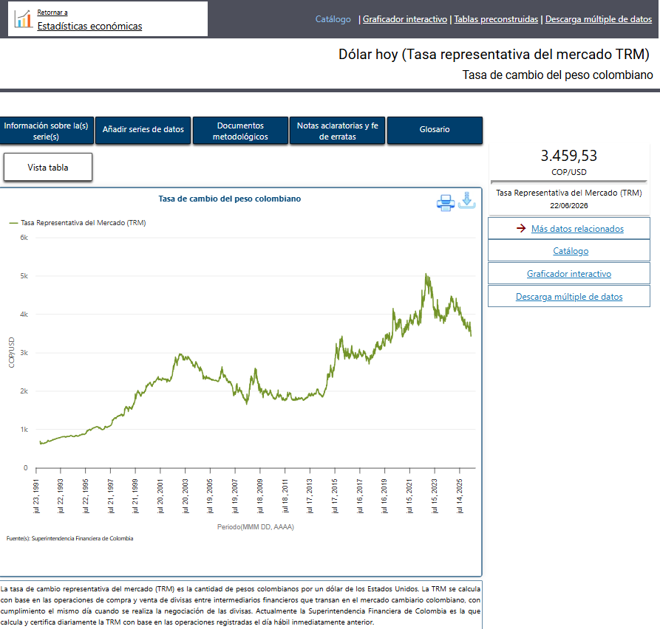

TRM BAJA | TRM ALTA
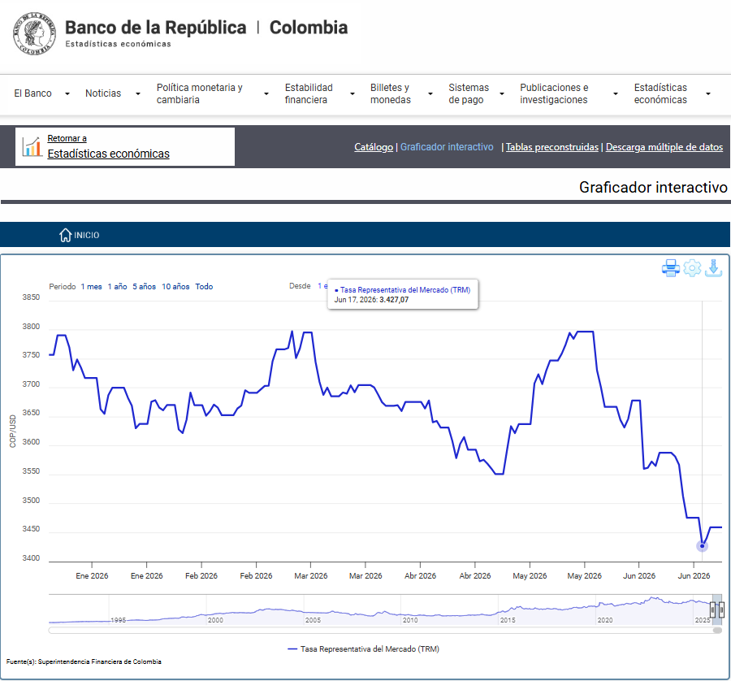 | 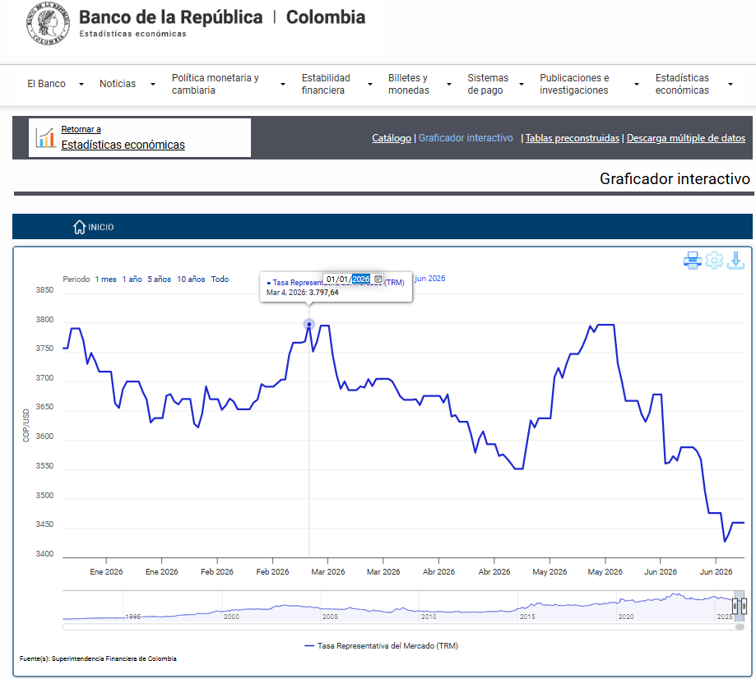

El comportamiento de la Tasa Representativa del Mercado (TRM) resulta relevante para el presente proceso cuyo objeto corresponde a la adquisición de baterías para UPS para los laboratorios forenses de la Regional Bogotá, teniendo en cuenta que, conforme a la identificación del sector, en el mercado convergen tanto fabricantes nacionales como proveedores que comercializan bienes de origen importado. En este sentido, se reconoce que una parte de los bienes ofertados puede estar sujeta a la variación del tipo de cambio, en razón a su procedencia extranjera o a la incorporación de componentes importados dentro del proceso de comercialización.

En este contexto, se analiza el comportamiento de la TRM para la vigencia 2026, en el periodo comprendido entre el 1 de enero y el 6 de junio, evidenciándose que el valor máximo se registró en el mes de mayo de 2026, alcanzando. los $3.797,64, mientras que el valor mínimo se presentó en el mes de abril de 2026, con un valor de $3.551,17. Entre estos dos valores se observa una variación del 6,94%, lo que refleja una fluctuación moderada del tipo de cambio durante el periodo analizado. Así mismo, se identifica que la TRM presentó un comportamiento creciente hasta el mes de mayo, seguido de un ajuste a la baja, manteniéndose dentro de un rango entre los $3.550 y $3.800.

En este sentido, la TRM se constituye en una variable macroeconómica a considerar dentro del análisis del sector, en la medida en que puede incidir en los precios ofertados por aquellos actores que comercializan baterías importadas. En consecuencia, se identifican como posibles participantes del proceso tales como distribuidores autorizados de marcas internacionales, importadores especializados en soluciones de respaldo energético y comercializadores de equipos eléctricos, quienes integran la oferta disponible en el mercado nacional para este tipo de bienes.

Por lo anterior, se precisa que las empresas participantes deberán contemplar dentro de la estructuración de sus ofertas las condiciones del mercado cambiario, incorporando medidas que permitan mantener la consistencia de sus precios frente a la variación del tipo de cambio. En este sentido, deberán prever mecanismos internos que contribuyan a la estabilidad económica de las propuestas presentadas durante el proceso de selección, en concordancia con las condiciones propias del mercado de bienes importados.

    - PRODUCTO INTERNO BRUTO (PIB)
En el primer trimestre de 2026^{pr}, el Producto Interno Bruto en su serie original, crece 2,2% respecto al mismo periodo de 2025. El PIB mide el valor de mercado de todos los bienes y servicios finales, es decir, los que adquiere el consumidor final, que son producidos dentro de las fronteras de un país en un período determinado (generalmente un trimestre o un año)»
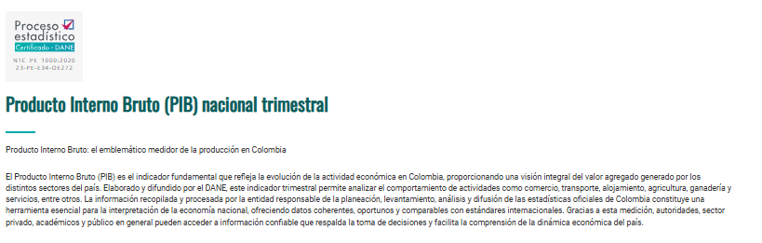
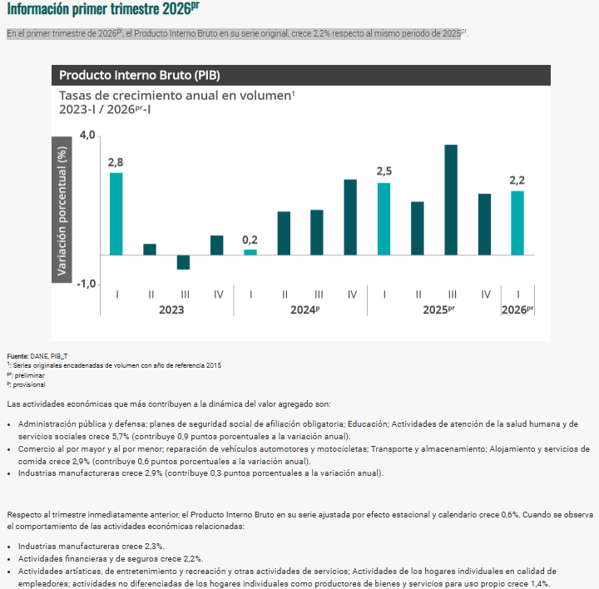

<< (…) Las actividades económicas que más contribuyen a la dinámica del valor agregado son:

Administración pública y defensa; planes de seguridad social de afiliación obligatoria; Educación; Actividades de atención de la salud humana y de servicios sociales crece 5,7% (contribuye 0,9 puntos porcentuales a la variación anual).
Comercio al por mayor y al por menor; reparación de vehículos automotores y motocicletas; Transporte y almacenamiento; Alojamiento y servicios de comida crece 2,9% (contribuye 0,6 puntos porcentuales a la variación anual).
Industrias manufactureras crece 2,9% (contribuye 0,3 puntos porcentuales a la variación anual).

Respecto al trimestre inmediatamente anterior, el Producto Interno Bruto en su serie ajustada por efecto estacional y calendario crece 0,6%. Cuando se observa el comportamiento de las actividades económicas relacionadas:

Industrias manufactureras crece 2,3%.
Actividades financieras y de seguros crece 2,2%.
Actividades artísticas, de entretenimiento y recreación y otras actividades de servicios; Actividades de los hogares individuales en calidad de empleadores; actividades no diferenciadas de los hogares individuales como productores de bienes y servicios para uso propio crece 1,4%.

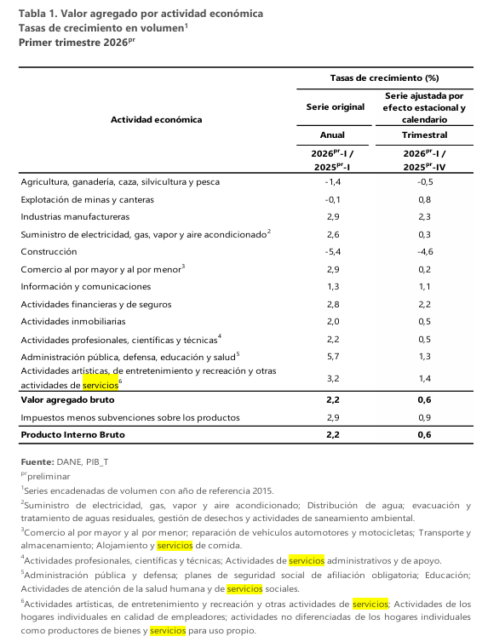

Fuente: DANE, PIB_T

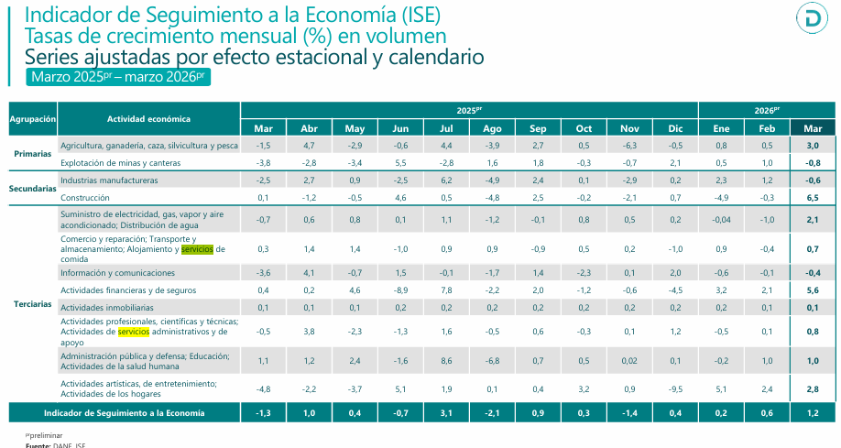

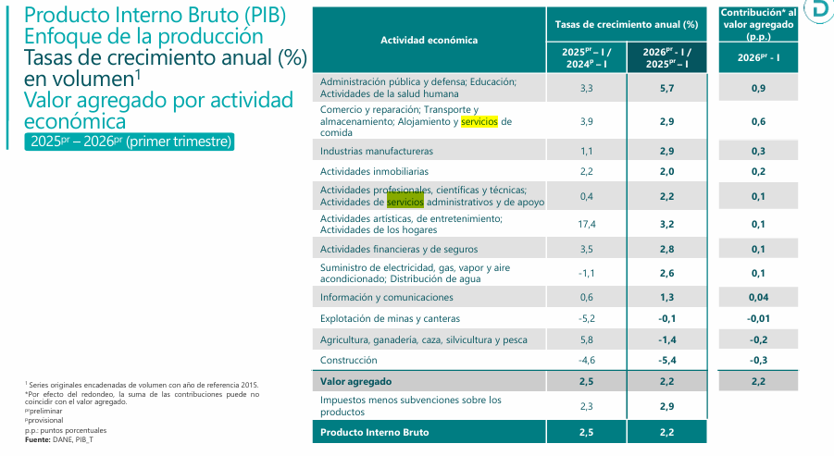

    - VARIACIÓN DEL SALARIO MÍNIMO

A continuación, se presentan los incrementos del salario mínimo legal mensual vigente (SMMLV) de la última década en Colombia; el objetivo plasmado en el Plan de Desarrollo ha fortalecido el ingreso real de los trabajadores remunerados con el salario mínimo de manera significativa, con incrementos por encima de la inflación y superiores a los de años anteriores, como muestra el siguiente cuadro:

Año (aaaa) | Salario mínimo diario (COP) | Salario mínimo mensual (COP) | Variación porcentual anual %
2014 | 20.533,33 | 616.000,00 | 4,50
2015 | 21.478,33 | 644.350,00 | 4,60
2016 | 22.981,83 | 689.455,00 | 7,00
2017 | 24.590,57 | 737.717,00 | 7,00
2018 | 26.041,40 | 781.242,00 | 5,90
2019 | 27.603,87 | 828.116,00 | 6,00
2020 | 29.260,10 | 877.803,00 | 6,00
2021 | 30.284,20 | 908.526,00 | 3,50
2022 | 33.333,33 | 1.000.000,00 | 10,07
2023 | 38.666,67 | 1.160.000,00 | 16,00
2024 | 43.333,33 | 1.300.000,00 | 12,07
2025 | 47.450.00 | 1.423.500,00 | 9,5
2026 | 58.363.50 | 1.750.905 | 23

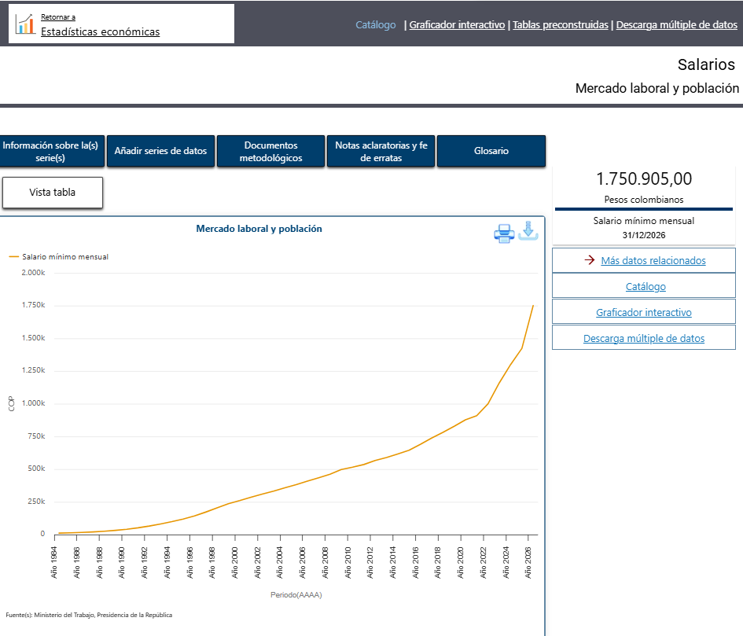
En lo referente al aumento correspondiente al año 2026, influye en los costos fijo del personal que la empresa debe poner a disposición para los procesos de fabricación (en caso de aplicar), comercialización, distribución y entrega de los bienes y demás actividades para la ejecución efectiva del contrato.

La gráfica muestra un crecimiento sostenido del salario mínimo mensual en Colombia, pasando de $616.000 COP en el año 2014 a $1.750.905 COP en 2026. Aunque la tendencia es ascendente, la variación porcentual anual presenta fluctuaciones: entre 2014 y 2021 los incrementos oscilaron mayormente entre el 3,5 % y el 7 % mientras que a partir de 2022 se observa un alza más pronunciada (10,07 % en 2022, 16,00 % en 2023, 12,07 % en 2024, 9.50% en 2025 y 23% en 2026), resaltando que solo se evidencia una moderación en 2025 con un porcentaje de aumento de 9.50% en el indicador correspondiente al salario mínimo.

En el contexto del presente proceso estos incrementos recientes impactan directamente en los costos laborales de producción y distribución, especialmente en sectores intensivos en mano de obra. El aumento sostenido del salario mínimo eleva los precios de bienes y servicios, lo que puede influir en la estimación del estudio de mercado como precio techo del servicio y posteriormente en las ofertas recibidas, lo que redunda en la proyección presupuestal y en la capacidad de negociación de la entidad.

  - TÉCNICO

Ver información técnica en el anexo.

    - Denominación Técnica del Bien: Teniendo en cuenta el Clasificador de United Nations Standard Products and Services Code (UNSPSC) desarrollado por el Programa de las Naciones Unidas para el Desarrollo (PNUD) y la Corporación DUN& Bradstreet (D&B), el cual en su versión en español corresponde al portal de Colombia Compra Eficiente, para el presente proceso el objeto contractual puede estar en cualquiera de los códigos relacionados a continuación; no obstante, no se requiere estar clasificado por tratarse de un proceso de mínima cuantía.

DESCRIPCIÓN DE LOS GRUPOS DEL CÓDIGO UNSPSC |  |  |  |  | CÓDIGO  UNSPSC | DESCRIPCIÓN
Grupo | Segmento | Familia | Clase | Producto | CÓDIGO  UNSPSC | DESCRIPCIÓN
C | 26 | 11 | 17 | 00 | 26111700 | Baterías, pilas y accesorios

  - REGULATORIO

Dada la naturaleza del objeto del proceso o la cuantía del mismo, según el caso, el presente proceso de selección el cual comprende las etapas precontractual, contractual y pos contractual, así como el contrato que llegue a celebrar se regirá por la ley colombiana y en especial, por las normas contenidas en la Constitución Política de Colombia, en el Estatuto General de Contratación de la Administración Pública, las Leyes 80 de 1993, 1150 de 2007, 1474 de 2011, 2069 de 2020, 2195 de 2022 y 2294 de 2023 y los Decretos 1082 de 2015 019 de 2012, 392 de 2018, 1860 de 2021, 199 de 2024, 1600 de 2024, 287 de 2026 y demás Decretos Reglamentarios, la legislación tributaria y demás normas que las modifiquen o adicionen, así como por los documentos que conforman el proceso, el pliego de condiciones, sus anexos, formatos, adendas y demás documentos que sobre la materia se expidan durante el desarrollo del proceso de selección, y en lo que no esté particularmente regulado en ellas o en este documento, por las normas legales comerciales y civiles vigentes que sean pertinentes. De igual manera se dará aplicación a las guías, circulares y demás documentos generados por la Agencia Nacional para la Contratación Pública “Colombia Compra Eficiente”.

De acuerdo a la ley colombiana, las normas actualmente vigentes se presumen conocidas por todos los proponentes que participen en el actual procedimiento de contratación.

    - FOMENTO A LA EJECUCIÓN DE CONTRATOS ESTATALES POR PARTE DE POBLACIÓN EN POBREZA EXTREMA, DESPLAZADOS POR LA VIOLENCIA, PERSONAS EN PROCESO DE REINTEGRACIÓN O REINCORPORACIÓN Y SUJETOS DE ESPECIAL PROTECCIÓN CONSTITUCIONAL.

De acuerdo con el artículo 2.2.1.2.4.2.16 del Decreto 1082 de 2015, adicionado por el artículo 3 del Decreto 1860 de 2021, en los Procesos de Contratación, las Entidades Estatales indistintamente de su régimen de contratación, los patrimonios autónomos constituidos por Entidades Estatales y los particulares que ejecuten recursos públicos fomentarán en los pliegos de condiciones o documento equivalente que los contratistas destinen al cumplimiento del objeto contractual la provisión de bienes o servicios por parte de población en pobreza extrema, desplazados por la violencia, personas en proceso de reintegración o reincorporación y sujetos de especial protección constitucional, garantizando las condiciones de calidad y sin perjuicio de los Acuerdos Comerciales vigentes.

Por lo anterior, se les solicitó a las firmas que presentaron cotización, informar si para desarrollar el contrato objeto de esta contratación contaba con personal que forme parte de la población en pobreza extrema, desplazados por la violencia, personas en proceso de reintegración o reincorporación y sujetos de especial protección constitucional, a lo cual una de las firmas respondieron que si, sin embargo, la empresa no aborda el contenido en la solitud de cotización, motivo por el cual no se incorpora este componente para el presente proceso.

    - INCORPORACIÓN DE CONDICIONES ESPECIALES DE EJECUCIÓN EN FAVOR DE LAS PERSONAS CON DISCAPACIDAD

Conforme a lo dispuesto en el artículo 2.2.1.2.4.2.7.5 del Decreto 1082 de 2015, modificado por el Decreto 287 de 2026, se establece la posibilidad de incorporar condiciones especiales de ejecución en favor de las personas en situación de discapacidad, orientadas principalmente a la subcontratación inclusiva y a la integración del equipo de trabajo, como mecanismos para promover la inclusión laboral y la participación efectiva de esta población en la contratación pública.

En aplicación de dicha normativa, la entidad realizó la verificación correspondiente con los proveedores que participaron en el estudio de mercado asociado al presente proceso de adquisición de baterías para UPS, evidenciándose que, a la fecha, no se cuenta con información que permita acreditar la vinculación formal de personas en situación de discapacidad dentro de las plantas de personal de los proveedores consultados, debidamente certificadas por la autoridad competente.
Adicionalmente, la entidad tuvo en cuenta las siguientes consideraciones técnicas, operativas y económicas:

- Naturaleza del objeto contractual: El objeto del proceso corresponde a la adquisición de bienes (baterías para UPS) con características técnicas estandarizadas y disponibles en el mercado, cuya ejecución no implica la prestación de servicios especializados ni la conformación de equipos de trabajo complejos, sino el suministro oportuno de los bienes conforme a las especificaciones técnicas requeridas.
- Limitación para la subcontratación inclusiva: Dado que el objeto contractual se centra en el suministro directo de bienes, no se identifican actividades susceptibles de ser desagregadas mediante esquemas de subcontratación que permitan la participación de emprendimientos o unidades productivas conformadas por personas en situación de discapacidad, condición requerida para la aplicación de la subcontratación inclusiva en los términos de la normativa vigente.
- Estructura operativa del contrato: La ejecución del contrato no requiere la conformación de equipos de trabajo amplios ni la prestación de servicios continuos, sino actividades puntuales asociadas al abastecimiento, transporte y entrega de las baterías para UPS, lo cual limita la posibilidad de incorporar condiciones de vinculación laboral adicional sin afectar la eficiencia y oportunidad en el suministro.
- Principios de proporcionalidad, razonabilidad y eficiencia: De conformidad con los principios que rigen la contratación estatal (Ley 80 de 1993 y Ley 1150 de 2007), la incorporación de condiciones especiales de ejecución debe ser acorde con la naturaleza del objeto contractual y no generar cargas desproporcionadas que puedan afectar la pluralidad de oferentes, la eficiencia del proceso o el equilibrio económico del contrato. En el presente caso, su imposición no resulta proporcional ni funcional frente a las características del mercado analizado.

En consecuencia, desde el análisis de conveniencia y oportunidad, se concluye que no resulta procedente incorporar condiciones especiales de ejecución en favor de personas en situación de discapacidad en el presente proceso de adquisición de baterías para UPS, sin perjuicio de que la entidad continúe promoviendo criterios de inclusión social en aquellos procesos contractuales cuya naturaleza permita su aplicación efectiva y proporcional.

  - OTROS ASPECTOS GENERALES:

No se consideran aspectos ambientales, sociales ni políticos porque no aplican para la presente contratación.
- ESTUDIO DE LA OFERTA:
2.1. Promoción de acceso de las MiPymes

De conformidad con lo dispuesto en el artículo 33, de la Ley 2069 de 2020, por medio del cual se impulsa el emprendimiento en Colombia y el Decreto 1860 del 24 de diciembre del 2021, por el cual se modifica y adiciona el Decreto 1082 de 2015, Único Reglamentario del Sector Administrativo de Planeación Nacional, con el fin reglamentar los artículos 30, 31, 32, 34 y 35 de la Ley 2069 de 2020, en lo relativo al sistema de compras públicas, la entidad realiza los análisis correspondientes para promover el acceso a las MiPymes, que podrían ser potenciales proveedores del presente proceso, en los siguientes términos:

- Teniendo en cuenta que la Agencia Nacional de Contratación Pública — Colombia Compra Eficiente, en adelante ANCP-CCE, desarrolló la herramienta Tamaño empresarial – proveedores SECOP, en el cual se implementaron un instrumento de visualización para que las entidades puedan realizar el Análisis del Tamaño Empresarial, entendido este como el proceso de caracterización cuyo objetivo es entender las variables que impactan el o los sectores a los que pertenecen las categorías a evaluar, que para el proceso en particular corresponde a la actividad económica 4659 = Comercio al por mayor de otros tipos de maquinaria y equipo n.c.p y 4664 = Comercio al por mayor de productos químicos básicos, cauchos y plásticos en formas primarias y productos químicos de uso agropecuario, teniendo en cuenta que el sector me permite identificar 2 tipos de actividades económicas diferentes el análisis que se realiza de manera independiente para cada una en los años 2022, 2023 Y 2024 para los contratos realizados en la plataforma SECOP II, regionalizadas a nivel nacional, información que se desarrolla a continuación.

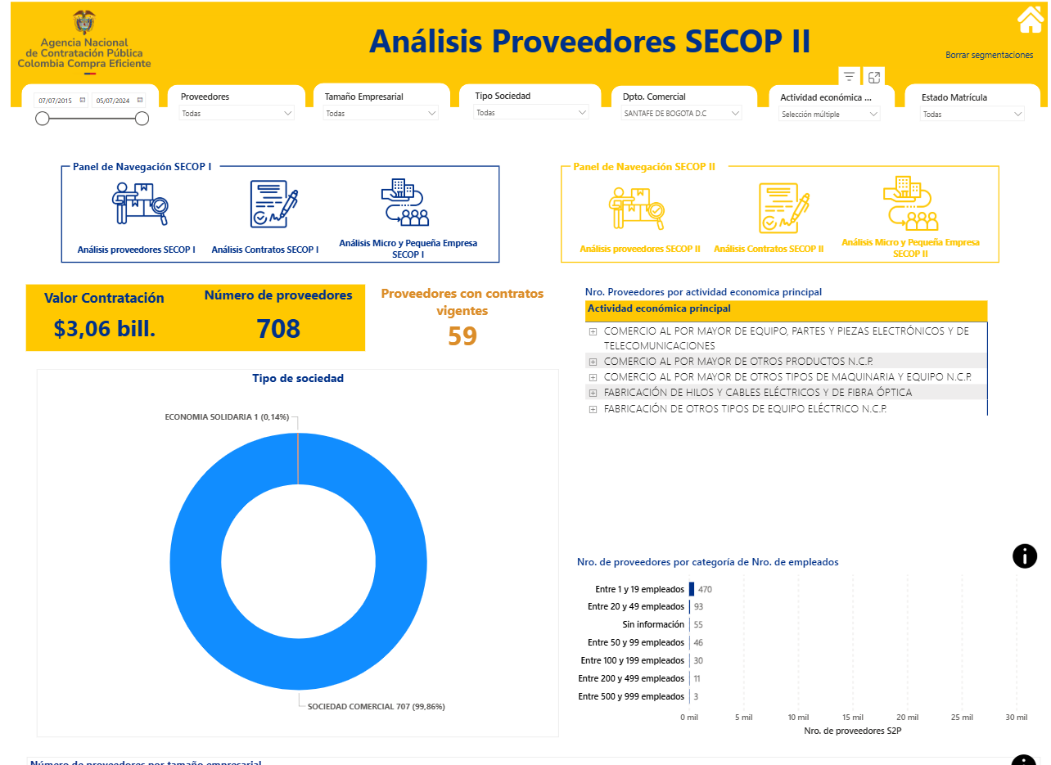
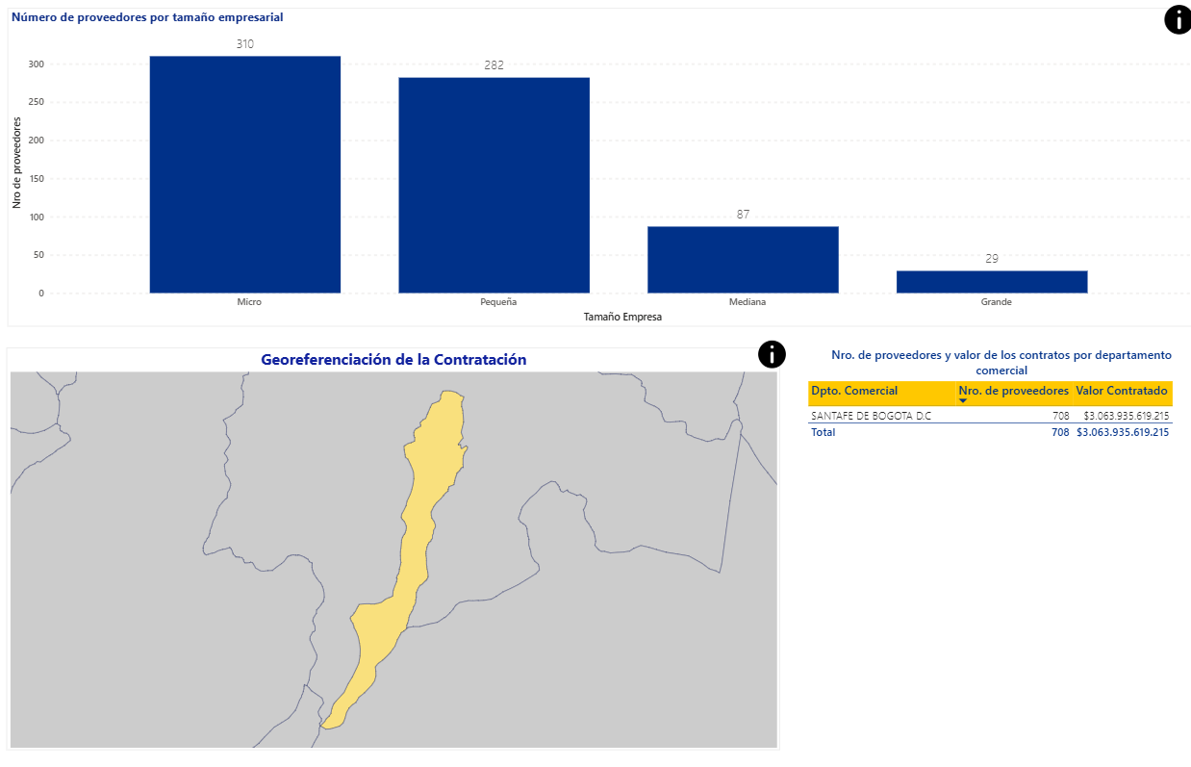
Con la información anterior se identificó que en el sector de los 708 proveedores 679 se encuentran clasificados como pequeñas, medianas y micro y 29 están clasificadas como grandes. 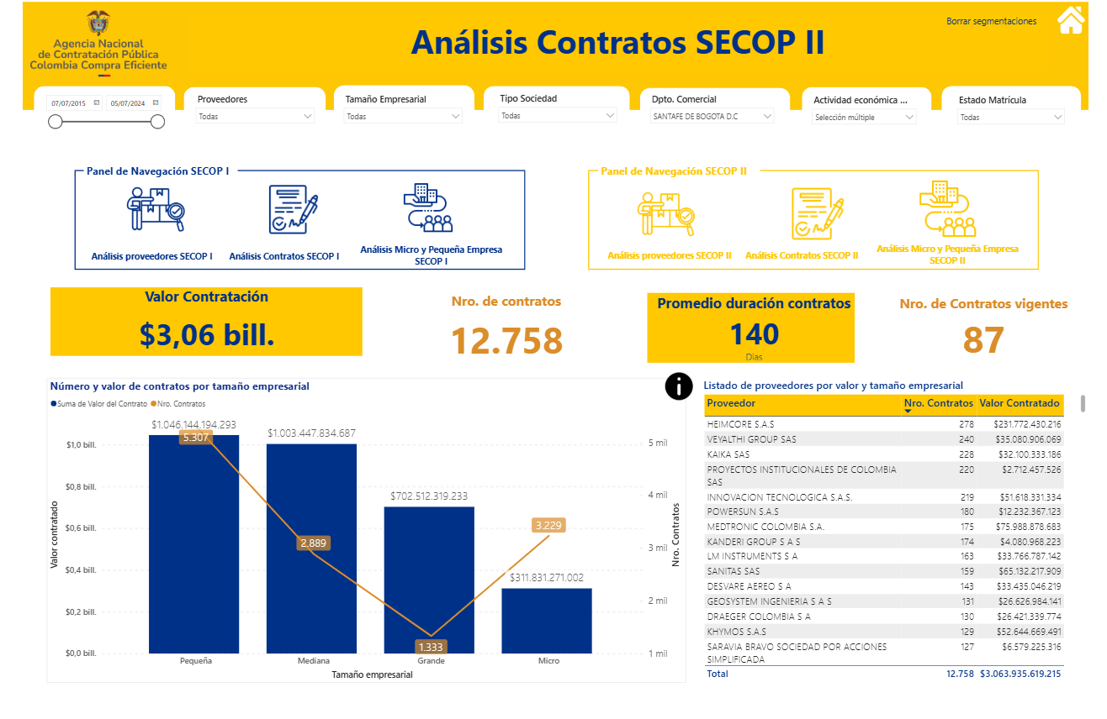
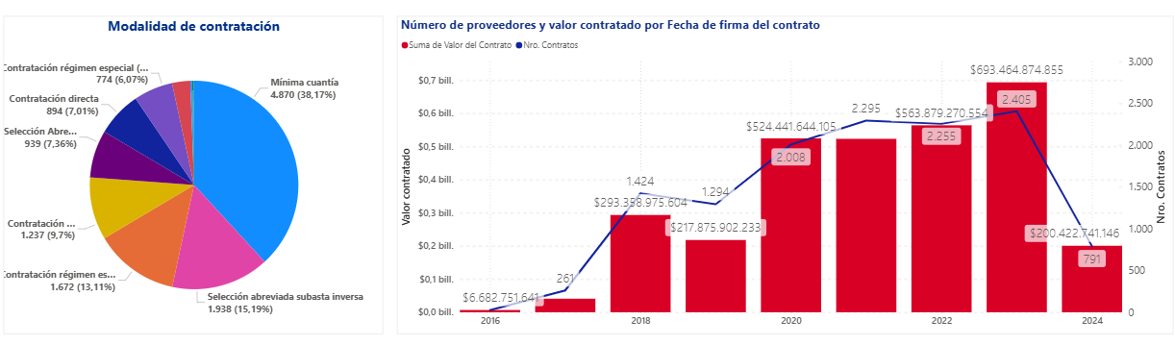

- Según el Clasificador de Bienes y Servicios de las Naciones Unidas (Clasificación UNSPSC), el bien/servicio para el presente proceso le corresponde el siguiente:

DESCRIPCIÓN DE LOS GRUPOS DEL CÓDIGO UNSPSC |  |  |  |  | CÓDIGO  UNSPSC | DESCRIPCIÓN
Grupo | Segmento | Familia | Clase | Producto | CÓDIGO  UNSPSC | DESCRIPCIÓN
C | 26 | 11 | 17 | 00 | 26111700 | Baterías, pilas y accesorios

- Teniendo en cuenta que la Agencia Nacional de Contratación Pública — Colombia Compra Eficiente, en adelante ANCP-CCE, desarrolló el Modelo de Abastecimiento Estratégico para la compra pública, en el cual se implementaron herramientas de visualización para que las entidades puedan realizar el Análisis de la Oferta, entendido este como el proceso de caracterización cuyo objetivo es entender las variables que impactan los sectores a los que pertenecen las categorías a evaluar. Acorde a esto, el propósito de la herramienta de análisis de oferta es: cómo ha sido la compra de una categoría a lo largo de los años y dentro de las plataformas transaccionales de la ANCP-CCE (SECOP I, SECOP II y TVEC), qué oferentes existen para esa categoría, qué características tienen y de donde son, bajo qué modalidad de contratación contratan y cuáles entidades han realizado contratos para esa categoría. De esta manera, se tendrá un panorama amplio y completo de qué sucede en el mercado.

- Bajo el contexto anterior y de acuerdo con la codificación de segmento/familia/clase analizados según clasificación de las UNSPSC para el presente proceso (26111700) para los años 2024, 2025 y lo corrido del 2026 para las contrataciones de modalidad competitiva no se limita al valor del proceso teniendo en cuenta que la mayoría de los proveedores y procesos superan la cuantía del mismo, lo que impide tener información acertada del mismo, por otro lado, el análisis se realiza para los proveedores ubicados en el territorio nacional se observan los siguientes resultados:

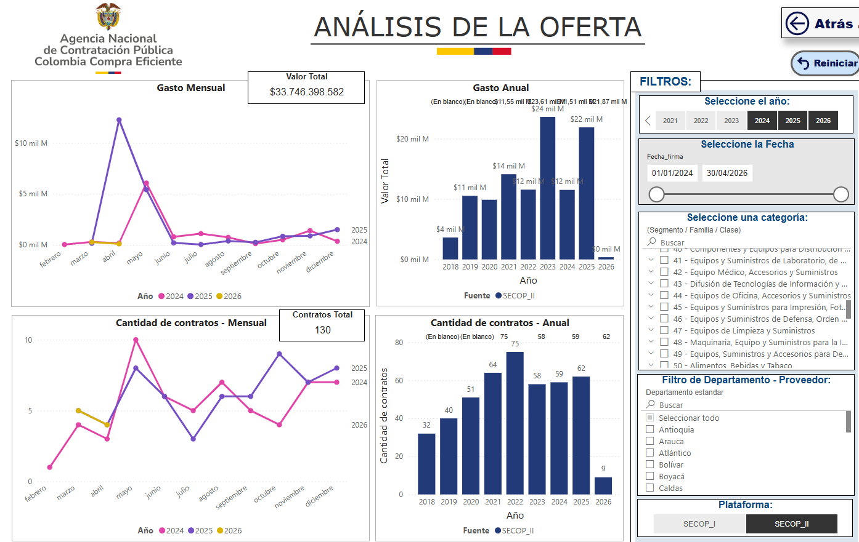
Así mismo, mediante la consulta realizada en el Módulo de Analítica de Excelencia (MAE), con base en los códigos UNSPSC asociados al objeto contractual, se identificaron un total de 91 proveedores potenciales que, durante el periodo analizado, han participado en procesos de contratación bajo modalidades competitivas y que podrían eventualmente proveer los bienes relacionados con el objeto del presente proceso.
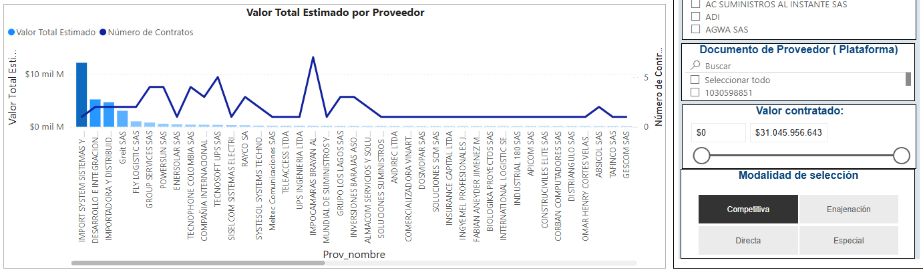
Es importante precisar que el listado de proveedores identificado corresponde a un universo potencial, derivado exclusivamente de la clasificación por códigos UNSPSC, por lo que no implica que la totalidad de estos cumplan de manera integral con las condiciones técnicas, jurídicas y financieras requeridas para la ejecución del contrato, las cuales deberán ser verificadas en el marco del proceso de selección
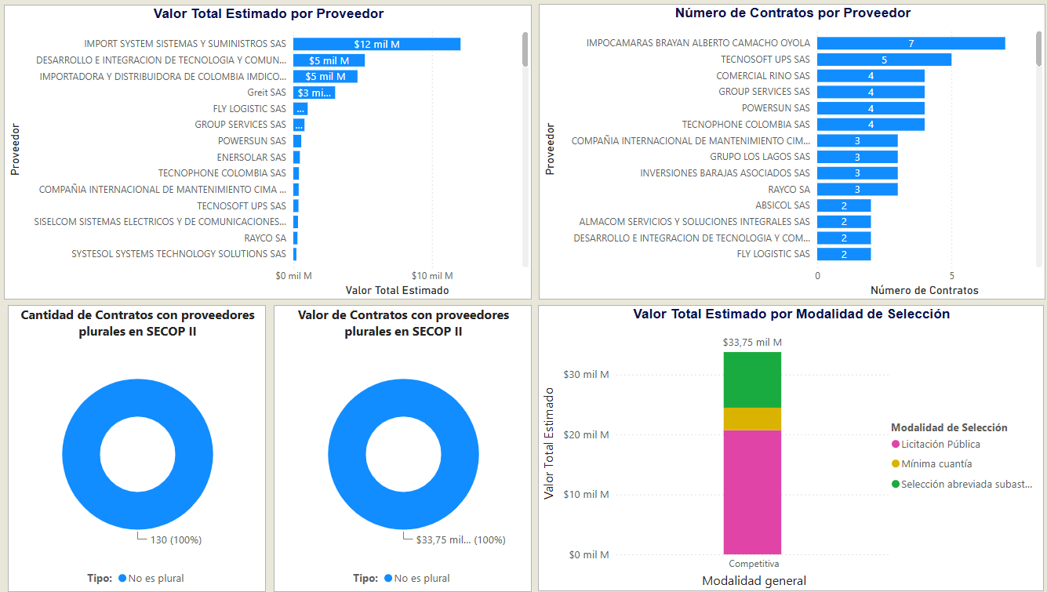

De igual manera y en consideración a lo establecido en las precitadas normas, la herramienta determinó que en su mayoría los proveedores no son plurales, no obstante, podrían ser potenciales oferentes del presente proceso, siempre y cuando cumplan con los requisitos establecidos en el proceso, tal y como se evidencia en el gráfico anterior.

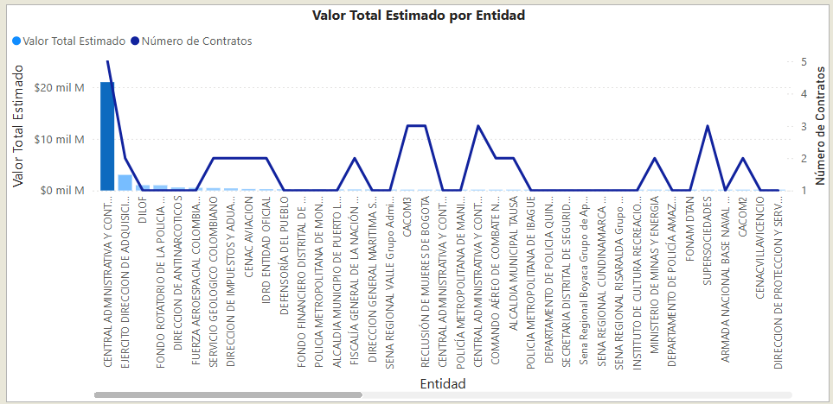
Nº | Entidad / Área | Objeto del contrato
1 | Superintendencia de Industria y Comercio | Adquirir el servicio de soporte técnico, mantenimiento preventivo y correctivo a las UPS y elementos de infraestructura tecnológica en centros de datos y sedes a nivel nacional
2 | Contraloría General de la República (Cesar) | Adquisición cambio e instalación de baterías 12v 34AH o 12v 35AH termoformadas selladas al vacío incluido el mantenimiento preventivo para UPS de 60 KVA trifásica
3 | Fiscalía General de la Nación (Regional Nororiental) | Adquisición e instalación de banco de baterías selladas y libres de mantenimiento para UPS en sedes de Santander y Magdalena Medio
4 | Fiscalía General de la Nación (SACOM Popayán y Barranquilla) | Adquisición e instalación de bancos de baterías para UPS en salas de análisis de comunicaciones
5 | Contraloría General de la República (Bucaramanga) | Adquisición e instalación de sesenta (60) baterías estacionarias para dos UPS de 60 KVA
6 | DIAN | Adquisición instalación y puesta en funcionamiento de baterías para UPS a nivel nacional
7 | Superintendencia Financiera de Colombia | Adquisición instalación y puesta en funcionamiento de bancos de baterías para UPS marca MERLIN GERIN (MGE) Galaxy 5000 y 4000
8 | Tecnológico de Artes Débora Arango | Compra e instalación de baterías para UPS de la sede principal
9 | Ministerio de Minas y Energía | Contratación de prestación de servicios para el mantenimiento preventivo y correctivo de UPS incluida bolsa de repuestos
10 | Fondo de Previsión Social del Congreso (FONPRECON) | Contratar el arrendamiento de una (1) UPS de 20 KVA
11 | Fiscalía General de la Nación (Apoyo Central) | Contratar mantenimiento preventivo y/o correctivo con bolsa de repuestos (incluye baterías) para las UPS en distintas sedes
12 | Administración Central | Contratar servicio de diagnóstico, mantenimiento preventivo y correctivo sin repuestos y suministro de baterías para las UPS
13 | COGFM – Dependencia COMES | Contratar servicio de mantenimiento preventivo y correctivo (bolsa de repuestos) con incorporación de repuestos nuevos y originales para la UPS
14 | Defensoría del Pueblo | Contratar mantenimiento preventivo y correctivo para las UPS a nivel nacional incluidos insumos y repuestos
15 | Fiscalía General de la Nación (Apoyo Central) | Contratar mantenimiento preventivo y/o correctivo con bolsa de repuestos (incluye baterías) para las UPS en Amazonas, Bogotá, Boyacá y Cundinamarca; instalación de una UPS de 30KVA en Tunja
16 | Alcaldía Municipal de Fusagasugá | Mantenimiento preventivo y correctivo, suministros de baterías para UPS
17 | Instituto Distrital de Recreación y Deporte | Realizar mantenimiento preventivo y correctivo de UPS con suministro de repuestos y compra e instalación de nuevas UPS
18 | DIAN | Suministro de baterías para UPS a nivel nacional

De igual manera, y conforme a lo establecido en la normativa aplicable y a los resultados obtenidos a través del Módulo de Analítica de Excelencia (MAE), se evidencia que, si bien existe un número representativo de proveedores registrados bajo los códigos UNSPSC asociados al objeto contractual, correspondientes a un total de 91 proveedores potenciales y un universo de 130 contratos identificados en el periodo analizado, la información disponible no permite concluir de manera automática la existencia de una pluralidad efectiva de oferentes con capacidad real para ejecutar el contrato en las condiciones específicas requeridas por la entidad. En particular, se identificó que únicamente 18 contratos guardan relación directa con la necesidad a contratar, lo que corresponde aproximadamente al 13,85% del total analizado, evidenciando un nivel de correspondencia limitado frente al universo general de procesos registrados.

Por otra parte, la consulta evidenció que en el mercado nacional existe una dinámica activa de contratación relacionada con la adquisición, suministro, instalación y mantenimiento de baterías para UPS, desarrollada por diferentes entidades públicas bajo modalidades competitivas, lo cual refleja un comportamiento recurrente de demanda en el sector. No obstante, se identifica como limitación que la herramienta del MAE no permite segmentar la información con base en criterios técnicos específicos del objeto del proceso, tales como capacidades, especificaciones técnicas detalladas o condiciones operativas particulares requeridas por la entidad, lo que restringe la identificación precisa de oferentes con idoneidad específica frente a las necesidades funcionales del contrato.

En ese sentido, si bien la información obtenida a través de los códigos UNSPSC y el análisis del MAE resulta útil como referente general del mercado y permite identificar un universo potencial de proveedores, esta no permite concluir de manera definitiva la existencia de pluralidad efectiva de oferentes con capacidad real para atender integralmente el objeto contractual. En consecuencia, el análisis de la oferta debe complementarse con la verificación de las condiciones técnicas, jurídicas y financieras en el desarrollo del proceso de selección, con el fin de garantizar la participación de proponentes idóneos para la adquisición de baterías para UPS destinadas a los laboratorios forenses de la Regional Bogotá del Instituto Nacional de Medicina Legal y Ciencias Forenses.

2.2. Grandes Superficies

Realizada consulta en el portal web de la agencia de contratación estatal https://www.colombiacompra.gov.co/secop/tvec, el Instituto deja constancia que revisó y se encontró que el bien de necesidad se encuentra en grandes superficies
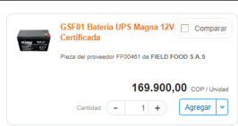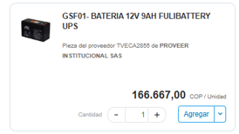

Después de revisar las especificaciones técnicas de las baterías para UPS disponibles en la tienda virtual, se observa que aunque cumplen con las especificaciones técnicas relacionadas únicamente con la batería que corresponde a la necesidad de la entidad, para lo cual es oportuno mencionar que se evidencian 2 situaciones 1) la batería disponible en la tienda virtual cuanta con servicio de instalación la cual no es requerida por la entidad teniendo en cuenta que esta actividad es desarrollada directamente por el personal del Grupo Nacional de Servicios Técnicos Especializados y de Medio Ambiente, quienes cuentan con los conocimientos especializados para revisar, analizar y determinar la necesidad de reemplazo o cambio de las baterías de las UPS de las Direcciones Regionales Bogotá; y 2) el proveedor FIELD FOOD SAS y PROVEER ofrece un mayor precio al ofertado por el mercado lo que genera mayores costos para la entidad e impide el cumplimiento del principio de economía y con la política de austeridad del gastos emitida por el gobierno nacional.

Por lo anterior, teniendo en cuenta el valor estimado del mercado el cual corresponde a $ 124.754 y el valor identificada en la tienda Virtual por $ 169.900 y $166.667, siendo procedente establecer que el valor de la TVSC es mayor al precio de mercado en un 36.19% del valor del mercado del presente análisis.

Motivados en lo anterior y en cumplimiento del principio de economía de la contratación pública no se procede a realizar la compra a través de la tienda virtual del estado colombiano TVEC, aunado a que por unidad de materia contractual sale más costosa para la entidad a través de este mecanismo, es por lo que se concluye que el objeto del presente proceso de contratación es procedente realizarlo a través de la modalidad de Mínima Cuantía.
Lo anterior, evidencia el cumplimento de lo establecido en la Ley 1150 de 2007, Ley 1474 de 2011, Ley 2294 de 2023, Ley 2022 de 2020, Ley 2069 de 2020, Decreto 1082 de 2015 y el Decreto 310 de 2021.

  - Dinámica de distribución y entrega de los bienes y/o servicios

Teniendo en cuenta los bienes que la Entidad requiere contratar, se relaciona a continuación los elementos relevantes vinculados con la distribución y entrega del objeto a contratar:

- El contratista deberá contemplar dentro de costros asociados con la distribución, transporte y entrega de los bienes los cuales deberán realizarse en las instalaciones del almacén central del Instituto Nacional de Medicina Legal y Ciencias Forenses en horario de lunes a viernes de 8:00 am a 4:00 pm, ubicado la Calle 17 No. 34-39 Barrio Cundinamarca – ubicado en la ciudad de Bogotá D.C

- Con respecto a los elementos relacionados con la producción de las baterías tras consultar con los posibles proveedores, se evidencia que el origen de los bienes tanto para las baterías para UPS, ahora bien, dado que los bienes representan un artículo de gran demanda comercial, actualmente se dispone en el mercado nacional existencia de los mismos para su entrega inmediata.

  - TIEMPO DE EJECUCIÓN

La ejecución del servicio será dentro del término, sitio y condiciones establecidos en el contrato y en concordancia con la propuesta, estudio previo, análisis del sector, propuesta e invitación electrónica y su documento complementario.

  - JUSTIFICACIÓN VALOR:

Para la elaboración del estudio de la oferta, la entidad realizó una solicitud de información a proveedores a través de la plataforma SECOP II, identificada como SIP-051-GNGEC-2026, cuyo objeto corresponde a: “Adquisición de baterías para UPS”, la cual fue publicada el 5 de mayo de 2026, estableciendo como fecha límite para la presentación de ofertas el día 11 de mayo de 2026, conforme a la información registrada en la plataforma.

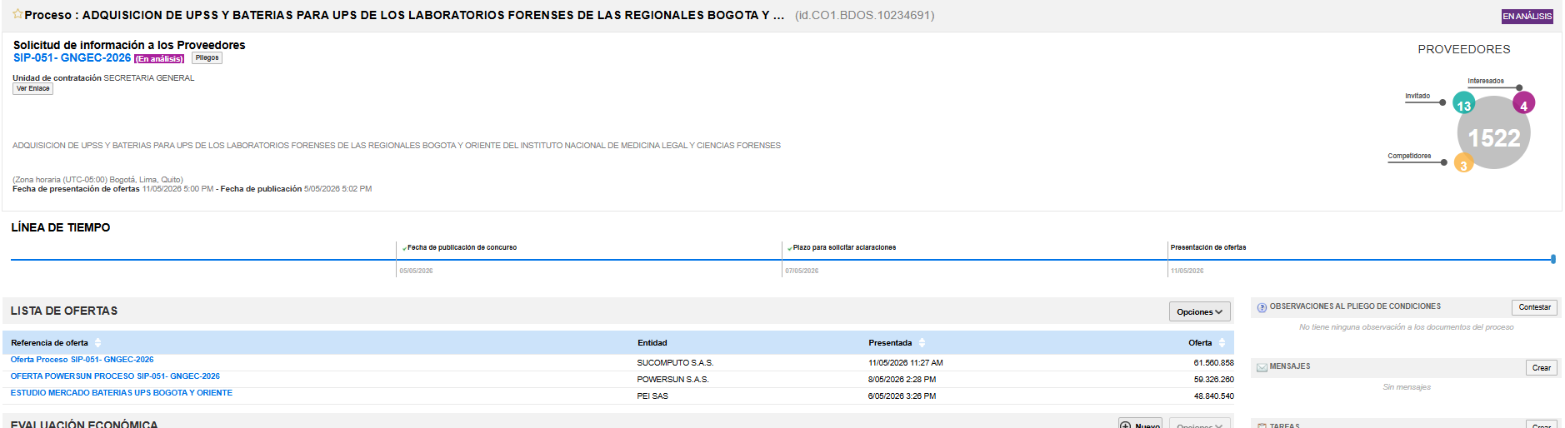

Dicha solicitud fue remitida a un total de 1.522 posibles proveedores, de los cuales 13 fueron invitados directamente, 4 manifestaron interés en el proceso y se identificaron 3 competidores activos dentro del entorno del evento, según la analítica disponible en SECOP II. Este comportamiento evidencia una amplia difusión del proceso en el mercado, así como la existencia de pluralidad potencial de oferentes especializados en la comercialización de sistemas baterías para UPS.

No obstante, de acuerdo con la información reportada en la plataforma, únicamente tres (3) proveedores presentaron cotización formal dentro del plazo establecido, los cuales se detallan a continuación:

Proveedor / Entidad | Tipo de participación | Fecha de presentación
SUCOMPUTO S.A.S. | Cotización formal | 11/05/2026 11:27 AM
POWERSUN S.A.S. | Cotización formal | 08/05/2026 2:28 PM
PEI S.A.S. | Cotización para estudio de mercado | 06/05/2026 3:26 PM
En consecuencia, la información obtenida permite a la entidad contar con referencias de mercado verificables y suficientes para la estructuración del presupuesto oficial, garantizando el cumplimiento de los principios de planeación, transparencia y selección objetiva establecidos en la normativa de contratación estatal y en cumplimiento de lo establecido en la guía de elaboración de estudios del sector (GEES versión 2) de Colombia compa eficiente, con la cotización que se relaciona a continuación

Cot 1 | SUCOMPUTO S.A.S.
Cot 2 | POWERSUN S.A.S.
Cot 3 | PEI S.A.S.
Cot 4 | Contrato 131-SG-2025 Indexado

2.7 ANÁLISIS DE COSTO HISTÓRICO.

Así mismo, para la estimación del valor unitario de los bienes objeto de compra se incorporan los precios de adjudicación del contrato 0131-SG-2025 indexados con el IPC de cierre de la vigencia 2025, información que a continuación se relaciona.

DESCRIPCIÓN | PRESENTACIÓN | AÑO
DESCRIPCIÓN | PRESENTACIÓN | 2025
DESCRIPCIÓN | PRESENTACIÓN | valor adjudicado/ IPC año | 5,1
BATERIAS para UPS, 12 V, 9 A/H, 151mm x 65mm x 94mm (+ o – 5%). De conformidad con el anexo técnico | UN | 130.000,00 | 136.630,00

  - IDENTIFICACION DE VALORES ATÍPICOS

 | INFORMACION COTIZACIONES |  |  |  | PROMEDIO |  |  | valor estimado | MEDIDAS DE DISPERSIÓN |  |  | Media a aplicar
ITEM | COT (1) | COT (2) | COT (3) | COT (4) | PROMEDIO | MEDIA ARMONICA | MEDIA GEOMETRICA | valor estimado | VARIANZA | DESVIACIÓN ESTANDAR | COEFICIENTE DE VARIACIÓN | Media a aplicar
1 | 140.382 | 108.290 | 116.620 | 136.630 | 125.481 | 124.024 | 124.754 | 124.754 | 180.096.951 | 13.420 | 0,11 | MEDIA GEOMETRICA

Atendiendo la información antes relacionados y teniendo en cuenta que se identifican precios extremos entre los valores cotizados por el mercado, motivo por el cual, la entidad con el fin de homogenizar el precio estimado se aplicará la media armónica cuando el coeficiente de variación sea superior al 0.30 y la media geométrica cuando el coeficiente de variación sea inferior al 0.30, para mayor pluralidad de oferentes información

Este procedimiento se realizó en cumplimiento de los principios de transparencia, eficiencia y responsabilidad, asegurando que la estimación del valor se fundamentara en información real del mercado y en condiciones que favorezcan la adecuada planeación contractual.

VER ANEXO ESTUDIO DE MERCADO BATERIAS UPS

El valor estimado de la presente contratación es de TREINTA Y NUEVE MILLONES NOVECIENTOS VEINTIÚN MIL DOSCIENTOS OCHENTA PESOS MONEDA CORRIENTE ($39.921.280,00,00 ) incluido IVA, y demás impuestos, tasas y contribuciones de ley, costos directos e indirectos a los que haya lugar.

REGIONALIZACIÓN

REGIONALIZADO
REGIONAL | VALOR TOTAL
BOGOTA | 39.921.280
TOTAL | 39.921.280

- Estudio de la demanda
CONTRATACCIÓN CELEBRADA POR LA ENTIDAD PARA SATISFACER LAS NECESIDADES:

A continuación, se relacionan algunos de los contratos celebrados en años anteriores por parte del Instituto Nacional de Medicina Legal y Ciencias Forenses para satisfacer la necesidad del objeto.

Referencia del Contrato | Modalidad de Contratacion | año | Proveedor Adjudicado | Es Pyme | Valor del Contrato | URLProceso | Objeto del Contrato | Duración del contrato
131-SG-2025 | Mínima cuantía | 2025 | LIFE SOLAR ENERGY | Si | 36.295.020 | https://community.secop.gov.co/Public/Tendering/OpportunityDetail/Index?noticeUID=CO1.NTC.8771262&isFromPublicArea=True&isModal=true&asPopupView=true | ADQUISICION DE BATERIAS PARA UPS Y PLANTAS DE EMERGENCIA DE LA REGIONAL BOGOTA Y ORIENTE DEL INSTITUTO NACIONAL DE MEDICINA LEGAL Y CIENCIAS FORENSES | 40 Dia(s)
166-SG-2024 | Mínima cuantía | 2024 | IMS MAYORISTA S.A.S | Si | 53.440.110 | https://community.secop.gov.co/Public/Tendering/OpportunityDetail/Index?noticeUID=CO1.NTC.6858760&isFromPublicArea=True&isModal=true&asPopupView=true | ADQUISICIÓN DE BATERÍAS PARA UPS Y UPS PARA LAS REGIONALES BOGOTÁ Y ORIENTE DEL INSTITUTO NACIONAL DE MEDICINA LEGAL Y CIENCIAS FORENSES. | 10 Dia(s)
0178-SG-2023 | Mínima cuantía | 2023 | COINSI S.A.S BIC | Si | 29.880.698 | https://community.secop.gov.co/Public/Tendering/OpportunityDetail/Index?noticeUID=CO1.NTC.5246476&isFromPublicArea=True&isModal=true&asPopupView=true | ADQUISICIÓN DE BATERÍAS PARA UPS PARA LAS SEDES DE LA DIRECCIÓN REGIONAL ORIENTE | 11 Dia(s)
189-SG-2019 | Selección Abreviada de Menor Cuantía | 2019 | PEI SAS | Si | 35.900.000 | https://community.secop.gov.co/Public/Tendering/OpportunityDetail/Index?noticeUID=CO1.NTC.927602&isFromPublicArea=True&isModal=true&asPopupView=true | ADQUISICIÓN DE EQUIPOS UPSS (SISTEMA ININTERRUMPIDO DE POTENCIA); PARA EL INSTITUTO NACIONAL DE MEDICINA LEGAL Y CIENCIAS FORENSES. | No definido
263-SG-2018 | Selección Abreviada de Menor Cuantía | 2018 | PEI SAS | Si | 35.224.000 | https://community.secop.gov.co/Public/Tendering/OpportunityDetail/Index?noticeUID=CO1.NTC.589877&isFromPublicArea=True&isModal=true&asPopupView=true | ADQUISICIÓN DE EQUIPOS UPSS (SISTEMA ININTERRUMPIDO DE POTENCIA); PARA INSTITUTO NACIONAL DE MEDICINA LEGAL Y CIENCIAS FORENSES | No definido

El estudio anterior demuestra que los precios con los cuales el Instituto ha contratado para el desarrollo del objeto del proceso, han tenido variaciones significativas en los últimos años, asimismo, dentro del presente análisis se puede evidenciar que existen algunas variables que pueden llegar a afectar precio de adquisición de las baterías para UPS y baterías para las plantas de emergencia como la tendencia TRM para los bienes que son importados, la inflación y el índice de precios al consumidor (IPC).

CONTRATACIÓN DE OTRAS ENTIDADES PÚBLICAS O PRIVADAS PARA SATISFACER LOS BIENES O SERVICIOS:

De otra parte, de acuerdo con el Sistema Electrónico de Contratación Pública –SECOP–, se identificó que la siguiente entidad pública han adelantado procesos de selección referente al objeto que el Instituto pretende contratar, como se relaciona a continuación:
.
Nombre Entidad | Referencia del Contrato | Modalidad de Contratacion | año | Proveedor Adjudicado | Es Pyme | Valor del Contrato | URLProceso | Objeto del Contrato | Duración del contrato
CENAC AVIACION | 119-CENACAVIACION-2026 | Mínima cuantía | 2026 | POWERSUN S.A.S. | Si | 88.419.380 | https://community.secop.gov.co/Public/Tendering/OpportunityDetail/Index?noticeUID=CO1.NTC.10311222&isFromPublicArea=True&isModal=true&asPopupView=true | ADQUISICIÓN; INSTALACIÓN Y PUESTA EN FUNCIONAMIENTO DE UPS TRUE ONLINE PARA EL BATALLON DE AERONAVES NO TRIPULADAS - BANOT | 4 Mes(es)
AGENCIA NACIONAL DEL ESPECTRO | 167 DE 2026 | Mínima cuantía | 2026 | PEI SAS | Si | 6.247.500 | https://community.secop.gov.co/Public/Tendering/OpportunityDetail/Index?noticeUID=CO1.NTC.10368724&isFromPublicArea=True&isModal=true&asPopupView=true | Adquirir tres (3) Unidades de Potencia Ininterrumpida (UPS); tipo online de doble conversión; en formato rack; destinadas a la operación de tres estaciones remotas de monitoreo del espectro. | 30 Dia(s)
POLICIA METROPOLITANA DE POPAYAN | 90-2-10089-26 | Mínima cuantía | 2026 | GRUPO EMPRESARIAL VID SAS | Si | 71.970.000 | https://community.secop.gov.co/Public/Tendering/OpportunityDetail/Index?noticeUID=CO1.NTC.10383895&isFromPublicArea=True&isModal=true&asPopupView=true | ADQUISICION UPS; PLANTAS ELÉCTRICAS; REGULADORES DE VOLTAJE; BATERIAS Y CONTACTORES PARA LA POLICIA METROPOLITANA DE POPAYAN; DEPARTAMENTO DE POLICÍA CAUCA; Y COMANDO DE REGION DE POLICIA NUMERO CUATRO; Y DEMÁS UNIDADES QUE DEPENDEN ADMINISTRATIVAMENTE DE LA POLICÍA METROPOLITANA DE POPAYÁN | 45 Dia(s)
Departamento Administrativo TIC - Alcaldía de Tuluá | 230.20.5.030.2026 | Mínima cuantía | 2026 | GOLDTECH S.A.S. | Si | 45.160.500 | https://community.secop.gov.co/Public/Tendering/OpportunityDetail/Index?noticeUID=CO1.NTC.10212238&isFromPublicArea=True&isModal=true&asPopupView=true | PROCESO DE MÍNIMA CUANTÍA PARA EL SUMINISTRO; INSTALACIÓN Y PUESTA EN FUNCIONAMIENTO DE UPS PARA DETERMINADAS DEPENDENCIAS DE LA ALCALDÍA MUNICIPAL DE TULUÁ | 30 Dia(s)
CENTRAL ADMINISTRATIVA Y CONTABLE TELEMATICA | 036-CENACTELEMATICA-2026 | Mínima cuantía | 2026 | T&S COMP TECNOLOGIA y SERVICIOS S.A.S | Si | 19.973.000 | https://community.secop.gov.co/Public/Tendering/OpportunityDetail/Index?noticeUID=CO1.NTC.10248823&isFromPublicArea=True&isModal=true&asPopupView=true | CONTRATAR MANTENIMIENTO PREVENTIVO Y CORRECTIVO CON INCLUSION DE REPUESTOS PARA EQUIPOS DE COMPUTO; UPS; IMPRESORAS PERIFERICOS; A EJECUTAR EN LA VIGENCIA 2026 | 140 Dia(s)
ESCUELA DE POLICIA CARLOS EUGENIO RESTREPO | 50-7-10020-26 | Mínima cuantía | 2026 | EQUIPARO SAS | Si | 121.000.000 | https://community.secop.gov.co/Public/Tendering/OpportunityDetail/Index?noticeUID=CO1.NTC.10387966&isFromPublicArea=True&isModal=true&asPopupView=true | MANTENIMIENTO PREVENTIVO Y CORRECTIVO A TODO COSTO DE PLANTAS ELÉCTRICAS; SISTEMAS DE ALIMENTACIÓN ININTERRUMPIDA (UPS) Y SISTEMAS DE CIRCUITO CERRADO DE TELEVISIÓN (CCTV) PARA LA ESCUELA DE POLICÍA CARLOS EUGENIO RESTREPO DE LA ESTRELLA ANTIOQUIA Y LA ESCUELA DE POLICÍA MIGUEL ANTONIO CAICEDO MENA DE YUTO CHOCÓ | 120 Dia(s)
ASOCIACION AEROPUERTO DEL CAFE | 026-2026 | Mínima cuantía | 2026 | COMPUTAR SAS | Si | 951.200 | https://community.secop.gov.co/Public/Tendering/OpportunityDetail/Index?noticeUID=CO1.NTC.10067710&isFromPublicArea=True&isModal=true&asPopupView=true | CONTRATAR LA ADQUISICIÓN DE DIECISÉIS (16) BATERÍAS PARA LA UPS ONLINE BIFÁSICA DE 6 KVA REFERENCIA EA906IIRS; PARA LA ASOCIACIÓN AEROPUERTO DEL CAFÉ | 15 Dia(s)
SISTEMA ESTRATEGICO DE TRANSPORTE PUBLICO DE PASAJEROS DE POPAYAN MOVILIDAD FUTURA S.A.S.++ | 073 DE 2026 | Mínima cuantía | 2026 | HDC Soporte a la Ingeniería SAS | Si | 36.000.000 | https://community.secop.gov.co/Public/Tendering/OpportunityDetail/Index?noticeUID=CO1.NTC.10115155&isFromPublicArea=True&isModal=true&asPopupView=true | ADQUISICIÓN DE SERVIDOR EMPRESARIAL Y UPS ONLINE PARA EL FORTALECIMIENTO DE LA INFRAESTRUCTURA TECNOLÓGICA PARA LA EMPRESA MOVILIDAD FUTURA S.A.S. | 44 Dia(s)
CACOM-4 | 026-00-G-CACOM4-GRUAL-2026 | Mínima cuantía | 2026 | DCR INGENIEROS S.A.S. | Si | 45.415.980 | https://community.secop.gov.co/Public/Tendering/OpportunityDetail/Index?noticeUID=CO1.NTC.10025113&isFromPublicArea=True&isModal=true&asPopupView=true | ADQUISICION Y MANTENIMIENTO DE UPS PARA EL CACOM-4 | 39 Dia(s)
COMANDO AEREO DE MANTENIMIENTO | 021-00-M-CAMAN-GRUAL-2026 | Mínima cuantía | 2026 | APICOM SAS | Si | 21.420.000 | https://community.secop.gov.co/Public/Tendering/OpportunityDetail/Index?noticeUID=CO1.NTC.10165794&isFromPublicArea=True&isModal=true&asPopupView=true | LA ADQUISICION DE SISTEMA DE ALIMENTACIÓN ININTERRUMPIDA -UPS- PARA EL CAMAN | 67 Dia(s)
DEPARTAMENTO DE POLICIA CAQUETA - POLICIA NACIONAL DE COLOMBIA | 20-7-10016-25 | Mínima cuantía | 2025 | ASEMP GRUPO EMPRESARIAL ZOMAC SAS | Si | 5.090.000 | https://community.secop.gov.co/Public/Tendering/OpportunityDetail/Index?noticeUID=CO1.NTC.7852872&isFromPublicArea=True&isModal=true&asPopupView=true | LA PRESTACIÓN DE SERVICIOS POR CONCEPTO DE MANTENIMIENTO PREVENTIVO A TODO COSTO; (ELEMENTOS O INSUMOS; TODO SUMINISTRADO POR LA ENTIDAD CONTRATADA); DEL EQUIPO UPS DE 60KVA 220VAC UBICADO EN LAS INSTALACIONES DE LA SECCIONAL DE INVESTIGACIÓN CRIMINAL; (SIJIN CAQUETÁ); EN LA TRANSVERSAL 6 ENTRE CALLES 15 Y 12; BARRIO SAN JUDAS ALTO DE FLORENCIA. | 259 Dia(s)
AEROPUERTO INTERNACIONAL MATECAÑA | 2025-062 | Mínima cuantía | 2025 | COPIVALLE | Si | 23.876.000 | https://community.secop.gov.co/Public/Tendering/OpportunityDetail/Index?noticeUID=CO1.NTC.8743001&isFromPublicArea=True&isModal=true&asPopupView=true | SUMINISTRO E INSTALACIÓN DE TÓNERES Y BATERÍAS CON MANTENIMIENTO PREVENTIVO PARA EQUIPOS DE IMPRESIÓN Y UPS DEL AEROPUERTO INTERNACIONAL MATECAÑA | 1 Mes(es)
MUNICIPIO DE SAN FRANCISCO | MC-COM-016-2025 | Mínima cuantía | 2025 | PEI SAS | Si | 25.585.000 | https://community.secop.gov.co/Public/Tendering/OpportunityDetail/Index?noticeUID=CO1.NTC.9044965&isFromPublicArea=True&isModal=true&asPopupView=true | ADQUISICIÓN DE SISTEMA DE ALIMENTACIÓN ININTERRUMPIDA UPS CON DESTINO AL INPEC - CARCEL Y PENITENCIARÍA DE MEDIA SEGURIDAD DE VILLETA; EN CUMPLIMIENTO DE LAS OBLIGACIONES ESTABLECIDAS EN EL CONVENIO INTERADMINISTRATIVO CD-CI-013-2025. | 1 Mes(es)
IES CINOC | OPS-119-2025 | Mínima cuantía | 2025 | SPP SAS | Si | 28.197.883 | https://community.secop.gov.co/Public/Tendering/OpportunityDetail/Index?noticeUID=CO1.NTC.8199743&isFromPublicArea=True&isModal=true&asPopupView=true | Contratar la re potencialización de equipos de transformación de corriente eléctrica alterna a regulada por medio UPS (Uninterruptible Power Supply) existentes y/o nuevas para la sede central y extensiones académicas de la IES CINOC en los municipios de Pensilvania; Manzanares y Marquetalia en departamento de Caldas | 60 Dia(s)
COMANDO DE RECLUTAMIENTO Y CONTROL RESERVAS DEL EJERCITO NACIONAL | CA-161-COREC-2025 | Mínima cuantía | 2025 | FIX TECHNOLOGY SAS | Si | 59.904.600 | https://community.secop.gov.co/Public/Tendering/OpportunityDetail/Index?noticeUID=CO1.NTC.8034382&isFromPublicArea=True&isModal=true&asPopupView=true | ADQUISICIÓN DE MAQUINARIA Y APARATOS ELÉCTRICOS (UPS) PARA LA REGULACIÓN Y PROTECCIÓN DE LOS DISPOSITIVOS INTERMEDIOS DE LA RED LAN DEL COMANDO DE RECLUTAMIENTO CONTROL Y RESERVAS; LAS ZONAS DE RECLUTAMIENTO Y DISTRITOS MILITARES DEL EJÉRCITO NACIONAL; A EJECUTAR EN LA VIGENCIA 2025 | 1 Mes(es)
CONCEJO MUNICIPAL DE CAJICÁ | SUM-02-2025 | Mínima cuantía | 2025 | INCORPORA SAS BIC | Si | 14.518.000 | https://community.secop.gov.co/Public/Tendering/OpportunityDetail/Index?noticeUID=CO1.NTC.7855892&isFromPublicArea=True&isModal=true&asPopupView=true | ADQUISICION E INSTALACIÓN DE UPS PARA EL CONCEJO MUNICIPAL DE CAJICA DE ACUERDO CON LAS ESPECIFICACIONES TECNICAS REQUERIDAS | 5 Dia(s)
ITTHUILA | 053-2025 | Mínima cuantía | 2025 | TRONEX S.A.S. | No | 2.812.208 | https://community.secop.gov.co/Public/Tendering/OpportunityDetail/Index?noticeUID=CO1.NTC.8393557&isFromPublicArea=True&isModal=true&asPopupView=true | ADQUISICIÓN DE BATERIAS SELLADA VRLA AGM MTEK 12V 9A PARA UPS BIFASICO EN LINEA DE 10 KVA; PARA EL INSTITUTO DE TRANSPORTESY TRANSITO DEL HUILA. | 10 Dia(s)
MUNICIPIO DE BUENAVISTA (QUINDIO) | OGAD-IP-CV-014-2025 | Mínima cuantía | 2025 | MULTITINTAS.INK S.A.S | Si | 22.221.297 | https://community.secop.gov.co/Public/Tendering/OpportunityDetail/Index?noticeUID=CO1.NTC.8132014&isFromPublicArea=True&isModal=true&asPopupView=true | COMPRAVENTA DE EQUIPOS ELECTRÓNICOS TALES COMO IMPRESORAS; ESCÁNER Y UPS; NECESARIOS PARA EL CORRECTO FUNCIONAMIENTO MISIONAL DE LAS DIFERENTES DEPENDENCIAS DE LA ADMINISTRACIÓN MUNICIPAL | 25 Dia(s)
DIRECCIÓN DE SANIDAD EJÉRCITO1 | 275-DISAN-EJC-2025 | Mínima cuantía | 2025 | CONSULTORIAS & SUMINISTROS KAM SAS | Si | 18.564.000 | https://community.secop.gov.co/Public/Tendering/OpportunityDetail/Index?noticeUID=CO1.NTC.8627637&isFromPublicArea=True&isModal=true&asPopupView=true | LA ADQUISICION; INSTALACION Y PUESTA EN FUNCIONAMIENTO DE AIRES ACONDICIONADOS PARA LOS CENTROS DE DATOS Y CUARTOS DE UPS; PARA LA DIRECCION DE SANIDAD EJERCITO Y EL DISPENSARIO MEDICO GILBERTO ECHEVERI MEJIA; A EJECUTAR EN LA VIGENCIA 2025 | 45 Dia(s)
INVIAS | 1407-2025 | Mínima cuantía | 2025 | CONSTRUCTODO SAS | Si | 6.703.270 | https://community.secop.gov.co/Public/Tendering/OpportunityDetail/Index?noticeUID=CO1.NTC.8473791&isFromPublicArea=True&isModal=true&asPopupView=true | ADECUACION EN EL EDIFICIO SEDE DEL INVIAS EN LA TERRITORIAL ANTIOQUIA; | 4 Mes(es)
 |  |  |  |  |  |  |  | MEDIANTE EL MANTENIMIENTO DE AIRES ACONDICIONADOS; UPS Y PLANTA ELECTRICA | 4 Mes(es)
ALCALDÍA MUNICIPAL DE BELMIRA ANTIOQUIA | CO1.PCCNTR.7587901 | Mínima cuantía | 2025 | EUFRACIO DE JESUS ARISTIZABAL DUQUE | Si | 38.380.000 | https://community.secop.gov.co/Public/Tendering/OpportunityDetail/Index?noticeUID=CO1.NTC.7723060&isFromPublicArea=True&isModal=true&asPopupView=true | Suministro de implementos de oficina; tintas; kits de mantenimiento y ups necesarios para el buen funcionamiento y la gestión administrativa del municipio de Belmira. | 10 Dia(s)
CORPORACION AUTONOMA REGIONAL DEL ALTO MAGDALENA | 455 del 2025 | Mínima cuantía | 2025 | POWERSUN S.A.S. | Si | 24.307.800 | https://community.secop.gov.co/Public/Tendering/OpportunityDetail/Index?noticeUID=CO1.NTC.8714591&isFromPublicArea=True&isModal=true&asPopupView=true | PRESTACIÓN DEL SERVICIO DE MANTENIMIENTO PREVENTIVO Y/O CORRECTIVO (INCLUYENDO MANO DE OBRA) Y SUMINISTRO DE REPUESTOS Y ACCESORIOS PARA UPS (UNIDADES ININTERRUMPIDAS DE POTENCIA) UBICADAS EN LA SEDE PRINCIPAL NEIVA DE LA CORPORACIÓN AUTÓNOMA REGIONAL DEL ALTO MAGDALENA CAM | 90 Dia(s)
ESECU | 51-7-10019-25 | Mínima cuantía | 2025 | PEI SAS | Si | 24.900.000 | https://community.secop.gov.co/Public/Tendering/OpportunityDetail/Index?noticeUID=CO1.NTC.8020990&isFromPublicArea=True&isModal=true&asPopupView=true | ADQUISICIÓN E INSTALACIÓN DE UPS 20 KVA PARA LA ESCUELA DE CARABINEROS EDUARDO CUEVAS GARCÍA | 2 Mes(es)
FISCALÍA GENERAL DE LA NACIÓN REGIONAL NOROCCIDENTAL | FGN-RNOCC-0032-2025 | Mínima cuantía | 2025 | V2M | Si | 84.046.368 | https://community.secop.gov.co/Public/Tendering/OpportunityDetail/Index?noticeUID=CO1.NTC.8149646&isFromPublicArea=True&isModal=true&asPopupView=true | LA SUBDIRECCIÓN REGIONAL DE APOYO NOROCCIDENTAL DE LA FISCALÍA GENERAL DE LA NACIÓN REQUIERE CONTRATAR LA COMPRA DE SISTEMA ININTERRUMPIDO DE ENERGÍA (UPS); INCLUIDO EL TRANSPORTE E INSTALACIÓN PARA LAS SEDES DE LA FISCALÍA DE LOS MUNICIPIOS DE ALEJANDRÍA -ANTIOQUIA SAHAGÚN CÓRDOBA CHINÚ CÓRDOBA Y LA SEDE DEL CUERPO TÉCNICO DE INVESTIGACIÓN (CTI) DE MONTERÍA - CÓRDOBA | 60 Dia(s)
ALCALDIA MUNICIPIO DE ZIPAQUIRA | CS-752-2025 | Mínima cuantía | 2025 | ADM INVESTMENTS SAS | Si | 34.156.832 | https://community.secop.gov.co/Public/Tendering/OpportunityDetail/Index?noticeUID=CO1.NTC.8977733&isFromPublicArea=True&isModal=true&asPopupView=true | SUMINISTRO DE REPUESTOS Y MANTENIMIENTO PREVENTIVO Y/O CORRECTIVO DE LAS UPS DE LA ALCALDIA MUNICIPAL DE ZIPAQUIRA | 62 Dia(s)
CORPOCALDAS. | MC-011-2025 | Mínima cuantía | 2025 | FREDY ALBERTO GAMBA LOPEZ | Si | 9.225.000 | https://community.secop.gov.co/Public/Tendering/OpportunityDetail/Index?noticeUID=CO1.NTC.8418681&isFromPublicArea=True&isModal=true&asPopupView=true | ADQUISICIÓN DE 30 UPSS INTERACTIVAS DE 1000 VA CADA UNA | 1 Mes(es)
Jardín Botánico José Celestino Mutis | JBB-CTO-1120-2025 | Mínima cuantía | 2025 | POWERSUN S.A.S. | Si | 25.451.720 | https://community.secop.gov.co/Public/Tendering/OpportunityDetail/Index?noticeUID=CO1.NTC.8631258&isFromPublicArea=True&isModal=true&asPopupView=true | 125-03-8100-ADQUISICIÓN E INSTALACIÓN DE UNA (1) UPS PARA EL RESPALDO ELÉCTRICO DEL DATA CENTER DEL JARDÍN BOTÁNICO JOSÉ CELESTINO MUTIS | 4 Mes(es)
COMANDO DE RECLUTAMIENTO Y CONTROL RESERVAS DEL EJERCITO NACIONAL | 187-COREC-2025 | Mínima cuantía | 2025 | SERVICIOS Y SUMINISTROS DEL META SAS | Si | 59.904.600 | https://community.secop.gov.co/Public/Tendering/OpportunityDetail/Index?noticeUID=CO1.NTC.8952385&isFromPublicArea=True&isModal=true&asPopupView=true | ADQUISICIÓN DE MAQUINARIA Y APARATOS ELÉCTRICOS (UPS) PARA LA REGULACIÓN Y PROTECCIÓN DE LOS DISPOSITIVOS INTERMEDIOS DE LA RED LAN DEL COMANDO DE RECLUTAMIENTO CONTROL Y RESERVAS; LAS ZONAS DE RECLUTAMIENTO Y DISTRITOS MILITARES DEL EJÉRCITO NACIONAL; A EJECUTAR EN LA VIGENCIA 2025 | 1 Mes(es)
TRANSMILENIO S.A. | CTO1642-25 | Mínima cuantía | 2025 | POWERSUN S.A.S. | Si | 97.873.137 | https://community.secop.gov.co/Public/Tendering/OpportunityDetail/Index?noticeUID=CO1.NTC.9281912&isFromPublicArea=True&isModal=true&asPopupView=true | DTC194 Contratar la adquisición de un equipo UPS para el suministro de carga eléctrica regulada a equipos de cómputo e infraestructura tecnológica de TRANSMILENIO S.A. | 2 Mes(es)
CONTRALORIA DEPARTAMENTAL DE SANANDRES | Aceptacion de Oferta No. 043-2025 | Mínima cuantía | 2025 | ACARIBE LIBROS LTDA | Si | 19.989.927 | https://community.secop.gov.co/Public/Tendering/OpportunityDetail/Index?noticeUID=CO1.NTC.8828342&isFromPublicArea=True&isModal=true&asPopupView=true | ADQUISICIÓN DE SWITCH; ACCESS POINT; BATERIAS PARA UPS DE 6KVA Y PARTES PARA LOS EQUIPOS DE COMPUTO DE LA CONTRALORÍA GENERAL DEL DEPARTAMENTO ARCHIPIÉLAGO DE SAN ANDRÉS; PROVIDENCIA Y SANTA CATALINA | 45 Dia(s)
VEEDURIA DISTRITAL | 183 de 2025 | Mínima cuantía | 2025 | PEI SAS | Si | 21.390.000 | https://community.secop.gov.co/Public/Tendering/OpportunityDetail/Index?noticeUID=CO1.NTC.8240535&isFromPublicArea=True&isModal=true&asPopupView=true | F25-08-011 -Adquisición de una UPS para respaldar la energía en la Casa Ciudadana del Control Social | 1 Mes(es)
CENTRAL ADMINISTRATIVA Y CONTABLE TELEMATICA | 121-CENACTELEMATICA-2025 | Mínima cuantía | 2025 | POWERSUN S.A.S. | Si | 114.057.300 | https://community.secop.gov.co/Public/Tendering/OpportunityDetail/Index?noticeUID=CO1.NTC.9184328&isFromPublicArea=True&isModal=true&asPopupView=true | ADQUISICIÓN E INSTALACIÓN Y PUESTA EN FUNCIONAMIENTO DE UN SISTEMA ALTERNO DE CORRIENTE (UPS) PARA LAS INSTALACIONES DEL EM BRIAV33; A EJECUTAR EN LA VIGENCIA 2025. | 10 Dia(s)

Electrónico de Contratación Pública (SECOP).
Vínculo Web: http://www.colombiacompra.gov.co/

Electrónico de Contratación Pública (SECOP). Vínculo Web: http://www.colombiacompra.gov.co/

De la consulta efectuada en el SECOP se puede establecer que existen contratos con objetos similares al requerido por el Instituto en otras entidades públicas, de donde se concluye que se presenta gran demanda de proyectos similares, en el Instituto y en otras entidades públicas, lo que permite evidenciar la importancia de ejecutar este tipo de objetos.

Por otro lado, haciendo uso de la herramienta Buscador Oportunidades de Negocio en Secop II, se pueden identificar la demanda de entidades públicas y los procesos contractuales asociados con el objeto de compra del instituto los cuales se relacionan a continuación

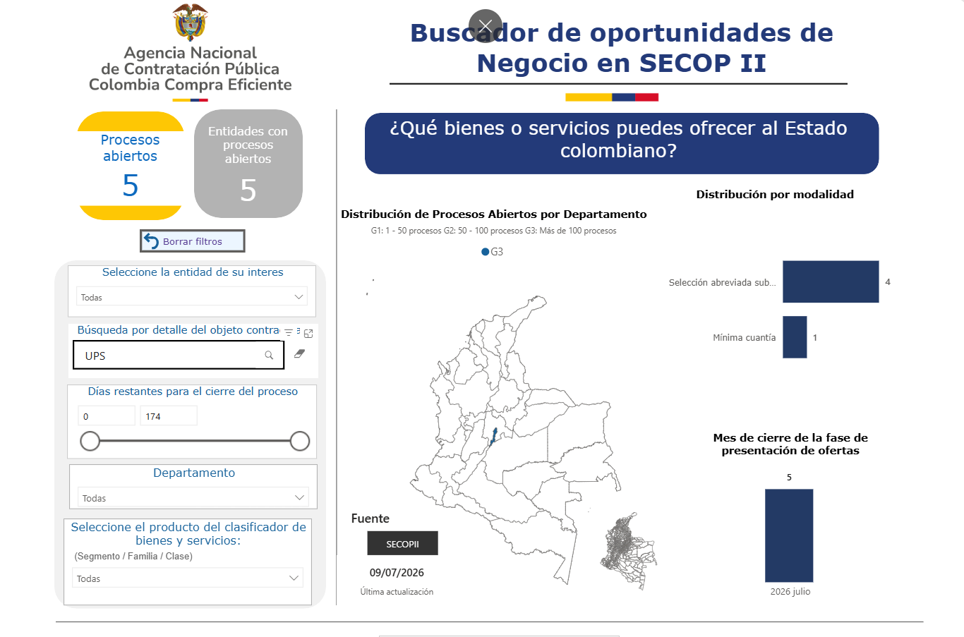
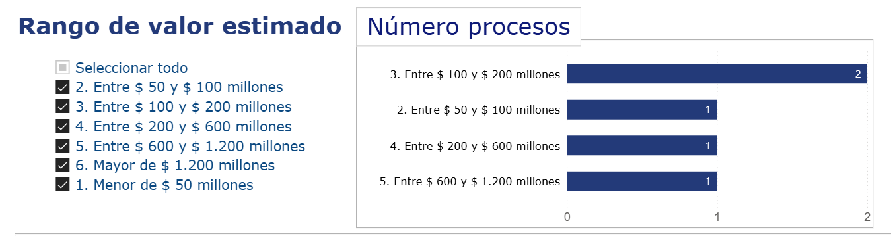
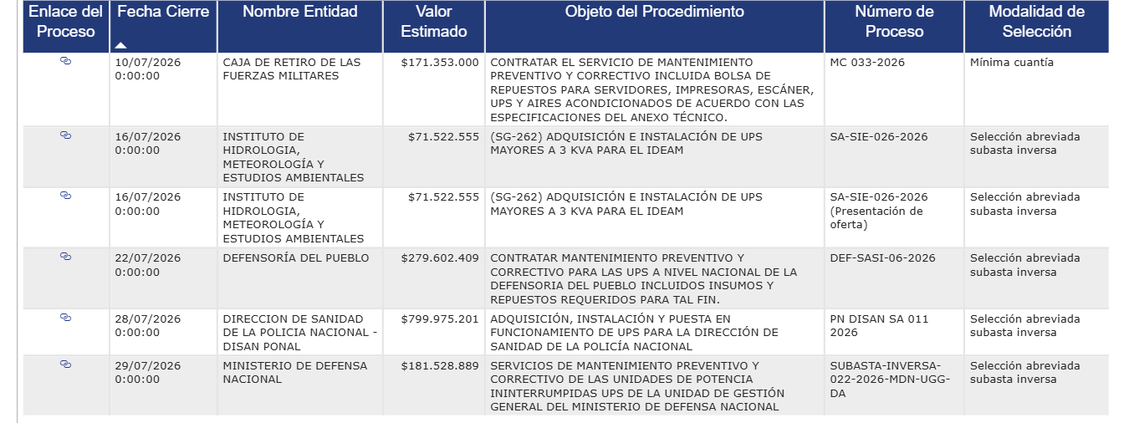
Lo anterior permite evidenciar la existencia 5 de procesos contractuales abiertos por otras entidades públicas, lo que permite concluir que la necesidad de compra de las baterías para UPS y para plantas de emergencia en la actualidad se encuentra demandada por otras entidades estatales

ANÁLISIS DE EL(LOS) RIESGO(S) Y LA FORMA DE MITIGARLO(S) (numeral 6 del Artículo 2.2.1.1.2.1.1, Decreto 1082 de 2015):

Ver matriz de riesgos en el Estudio previo

CATEGORÍA DEL RIESGO

VALORACIÓN DEL RIESGO | CATEGORÍA
8, 9 y 10 | Riesgo Extremo
6 y 7 | Riesgo Alto
5 | Riesgo Medio
2, 3 y 4 | Riesgo Bajo

PROBABILIDAD DEL RIESGO
 | CATEGORÍA | VALORACIÓN
PROBABILIDAD | Raro (Puede ocurrir excepcionalmente) | 1
PROBABILIDAD | Improbable (Puede ocurrir ocasionalmente) | 2
PROBABILIDAD | Posible (Puede ocurrir en cualquier momento futuro) | 3
PROBABILIDAD | Probable (Probablemente va a ocurrir) | 4
PROBABILIDAD | Casi Cierto (Ocurre en la mayoría de circunstancias) | 5

VALORACIÓN DEL RIESGO

 | IMPACTO
 | Calificación Cualitativa | Obstruye la ejecución del contrato de manera intrascendente | Dificulta la ejecución del contrato de manera baja. Aplicando medidas mínimas se puede lograr el objeto contractual | Afecta la ejecución del contrato sin alterar el beneficio para las partes | Obstruye la ejecución del contrato sustancialmente pero aun así permite la consecución del objeto contractual | Perturba la ejecución del contrato de manera grave imposibilitando la consecución del objeto contractual
 | Calificación Monetaria | Los sobrecostos no representan más del uno por ciento (1%) del valor del contrato | Los sobrecostos no representan más del cinco por ciento (5%) del valor del contrato | Genera un impacto sobre el valor del contrato entre el cinco (5%) y el quince por ciento (15%) | Incrementa el valor del contrato entre el quince por ciento (15%) y el treinta por ciento (30%) | Impacto sobre el valor del contrato en más del treinta por ciento (30%)
 |  | Insignificante | Menor | Moderado | Mayor | Catastrófico
Probabilidad |  | 1 | 2 | 3 | 4 | 5
Raro | 1 | 2 | 3 | 4 | 5 | 6
Improbable | 2 | 3 | 4 | 5 | 6 | 7
Posible | 3 | 4 | 5 | 6 | 7 | 8
Probable | 4 | 5 | 6 | 7 | 8 | 9
Casi cierto | 5 | 6 | 7 | 8 | 9 | 10
 | Valoración

Proyectó Análisis Económico del Sector - Caterin garzón Ancinez – profesional Grupo Nacional de Gestión contractual
Realizo solicitudes de cotización: Alirio Rojas – técnico – Grupo nacional de Gestión contractual

